|  |
| --- |
|  |
| **115172, Москва, ул. Б.Каменщики, д. 7;тел., факс: (495) 134 1234; e-mail: spo-54@edu.mos.ru** |

**МЕТОДИЧЕСКИЕ РЕКОМЕНДАЦИИ**

к лабораторной работе №10:

**Вычисление доходов. Отчет по продажам. Работа с интерфейсом.**

по учебной дисциплине

**МДК 01.01 Разработка программных модулей**

Специальность

**09.02.07 «Информационные системы и программирование»**

**Оглавление**

**Введение 3**

**1. Регистры накопления оборотов 5**

**2. Отчеты — построение отчета по регистру накопления 16**

**3. Подсистемы и группы команд - настройка интерфейса 33**

**4. Пользователи информационной базы – роли 44**

**Индивидуальное задание 50**

**Контрольные вопросы 52**

# **Введение**

**Цель работы**: Разработка отчетности в информационной базе. Настройка интерфейса.

**Время выполнения**: 2 часа

**Задание**:

1. Законспектировать теоретические сведения, при наличии.

2. Выполнить лабораторную работу.

3. Выполнить индивидуальное задания, при наличии.

4. Защитить работу, ответив на контрольные вопросы устно.

Регистры накопления — это прикладные объекты конфигурации. Они составляют основу механизма учета движения средств (финансов, товаров, материалов и т. д.), который позволяет автоматизировать такие направления, как складской учет, взаиморасчеты, планирование. Отличительная особенность регистра — он хранит информацию только о проведенных документах.

Регистр накопления образует многомерную систему измерений и позволяет «накапливать» числовые данные в разрезе нескольких измерений. Например, в таком регистре можно накапливать информацию об остатках товаров или информацию об объемах продаж.

Пример структуры хранения информации в регистре накопления представлен на рис. 38.1.

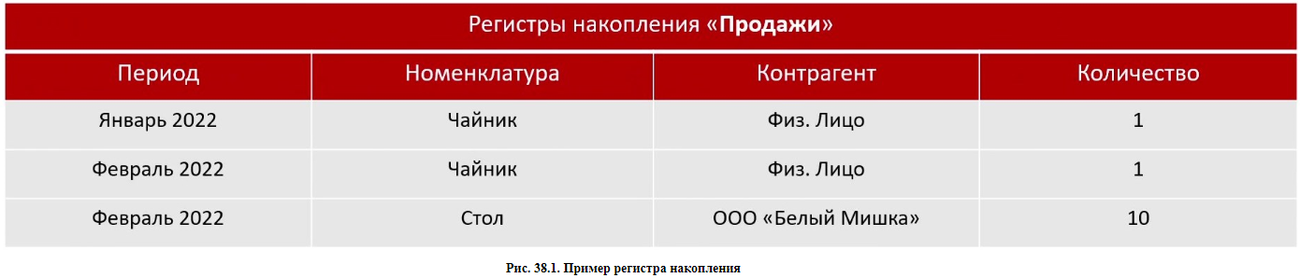

**Рисунок 38.1 пример регистра накопления**

Регистры накопления по хранимым данным составляют виртуальную таблицу с необходимыми данными для построения отчёта (рис. 38.2).

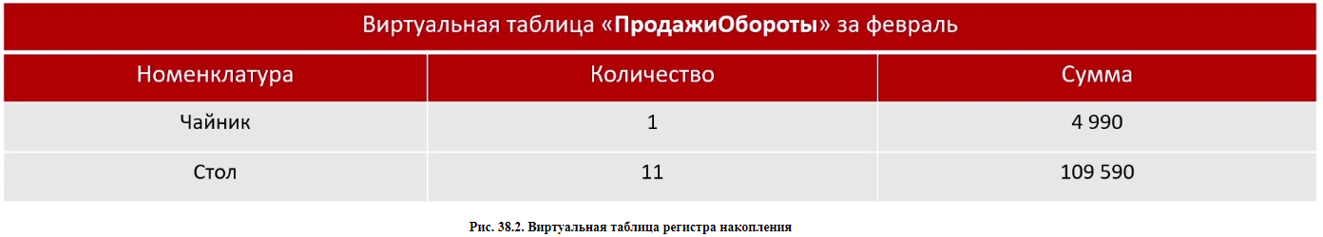

**Рисунок 38.2 Виртуальная таблица регистра накопления**

Регистры накопления могут быть двух видов:

Обороты. Регистр накопления оборотов является более «специализированным» видом регистра накопления и позволяет хранить только изменения ресурсов — обороты;

Остатки. Регистр накопления остатков позволяет хранить как итоговые значения ресурсов — остатки, так и изменения этих ресурсов — обороты.

# **Регистры накопления оборотов**

Для отчёта по продажам необходим оборотный регистр. Создадим такой регистр с помощью дерева конфигурации (рис. 38.3).

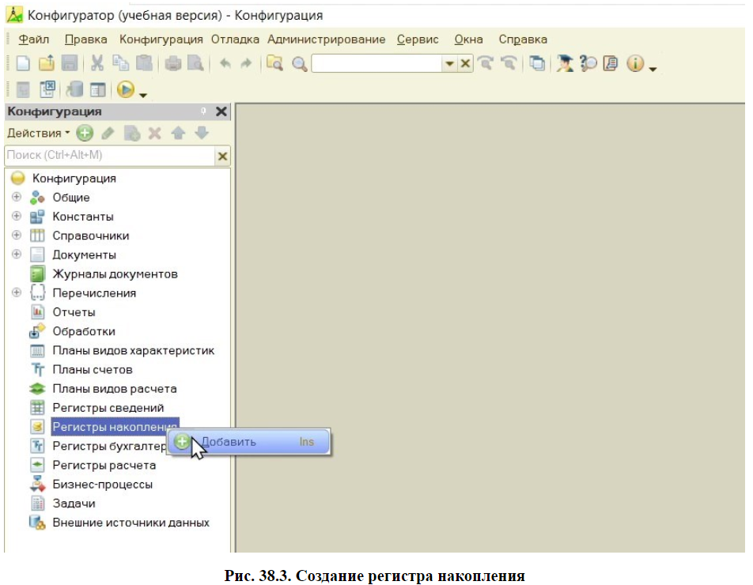

**Рисунок 38.3 Создание регистра накопления**

Название нового регистра будет «Продажи», вид регистра – «Обороты» (рис. 38.4).

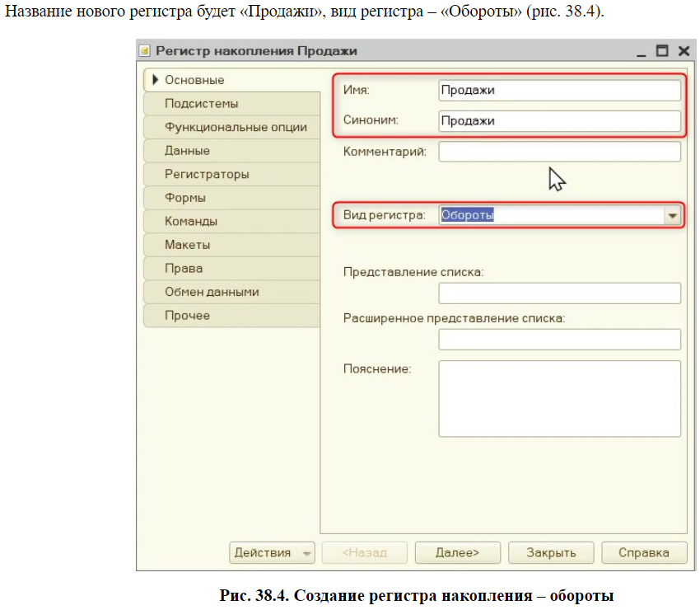

**Рисунок 38.4 Создание регистра накопления – обороты**

***Важно!***

***У регистра накопления нет представления объекта, так как он не демонстрируется пользователю, и прямая работа пользователя с ним невозможна.***

Данные регистра содержат не только реквизиты, но и измерения с ресурсами (рис. 38.5).

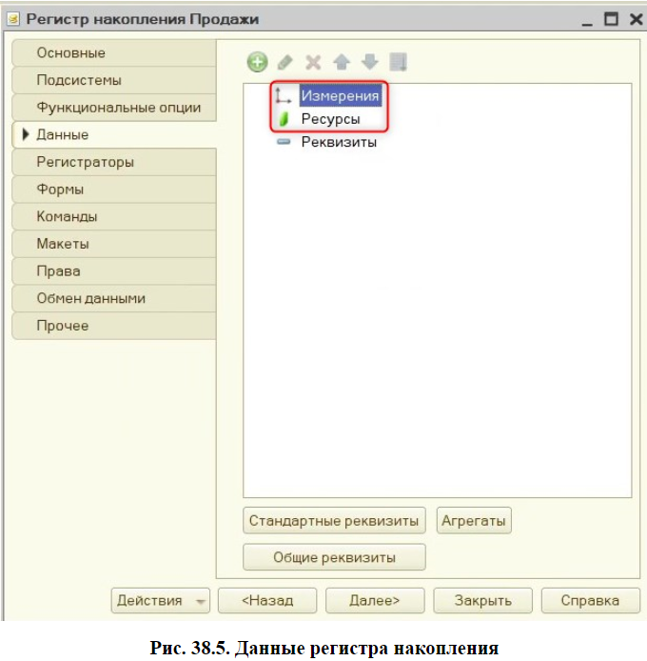

**Рисунок 38.5 Данные регистра накопления**

Измерения — описывают разрезы, в которых хранится информация.

Ресурсы — содержат хранимую информацию в разрезе измерения.

Создадим ресурсы «Количество» (рис. 38.6) и «Сумма» (рис. 38.7).

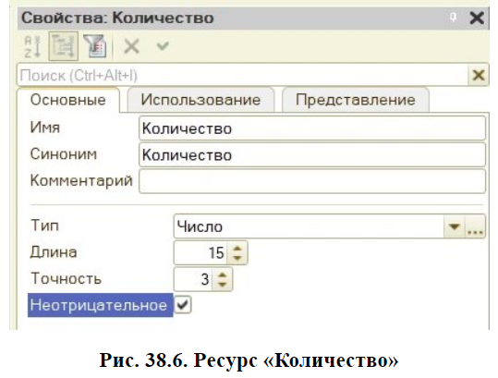

**Рисунок 38.6 Ресурс «Количество»**

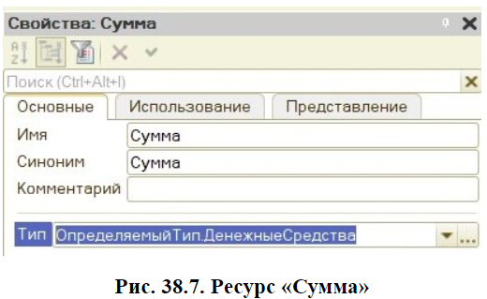

**Рисунок 38.7 Ресурс «Сумма»**

Далее зададим разрезы, в которых необходимо хранить информацию (измерения), — «Номенклатура» (рис. 38.8) и «Контрагент» (рис. 38.9).

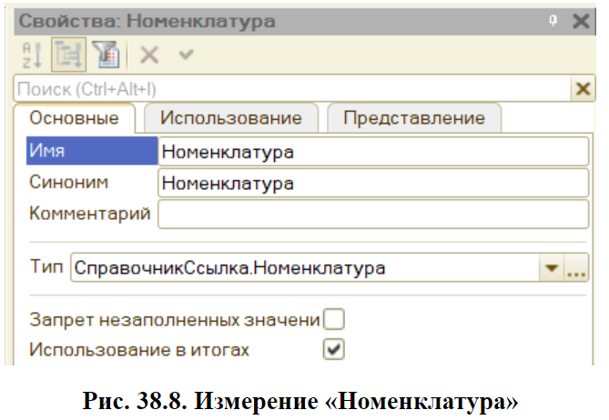

**Рисунок 38.8 Измерение «Номенклатура»**

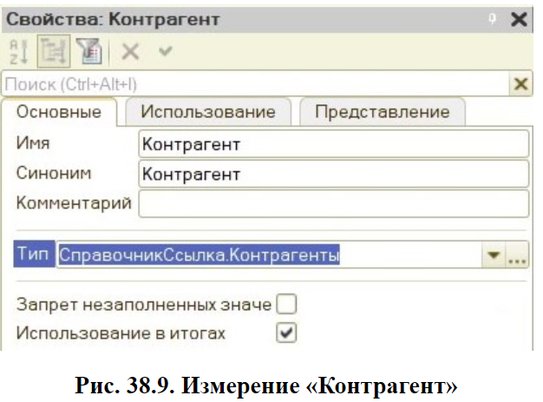

**Рисунок 38.9 Измерение «Контрагент»**

По итогу вкладка регистра «Данные» будет выглядеть следующим образом (рис. 38.10)

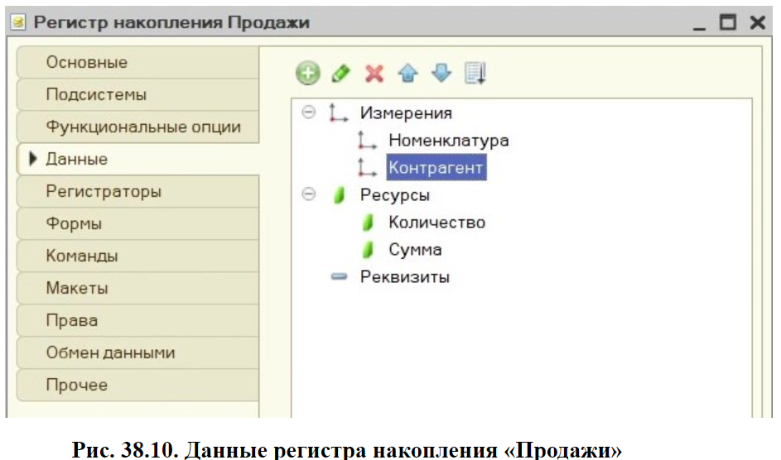

**Рисунок 38.10 Данные регистра накопления «Продажи»**

Если на данном шаге попытаться сохранить конфигурацию, программа выдаст ошибку, так как наш регистр не имеет ни одного регистратора.

Регистратор — это документ, который создаёт записи в регистре. Задать регистраторы можно на одноименной вкладке окна редактирования регистра.

Так как наш регистр хранит данные о продажах, регистратором для него будет документ «Расходная накладная» (рис. 38.11).

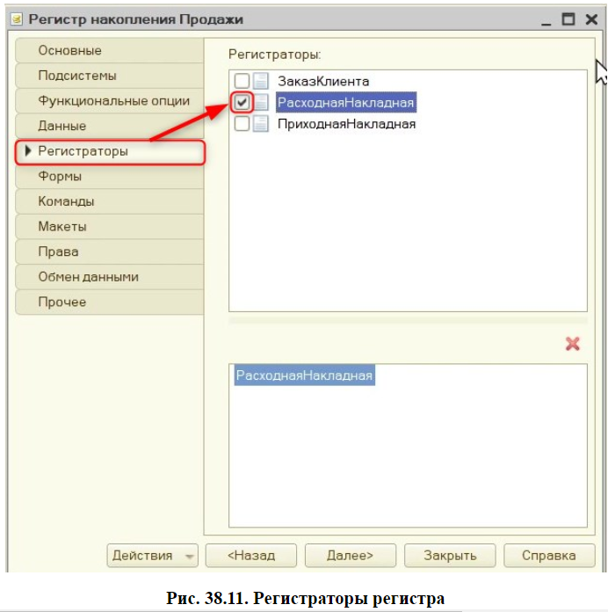

**Рисунок 38.11 регистраторы регистра**

Сохраним конфигурацию и перейдём в режим пользователя. Создадим новый заказ клиента и проведём его. На основании заказа клиента создадим расходную накладную (рис. 38.12 - 38.13).

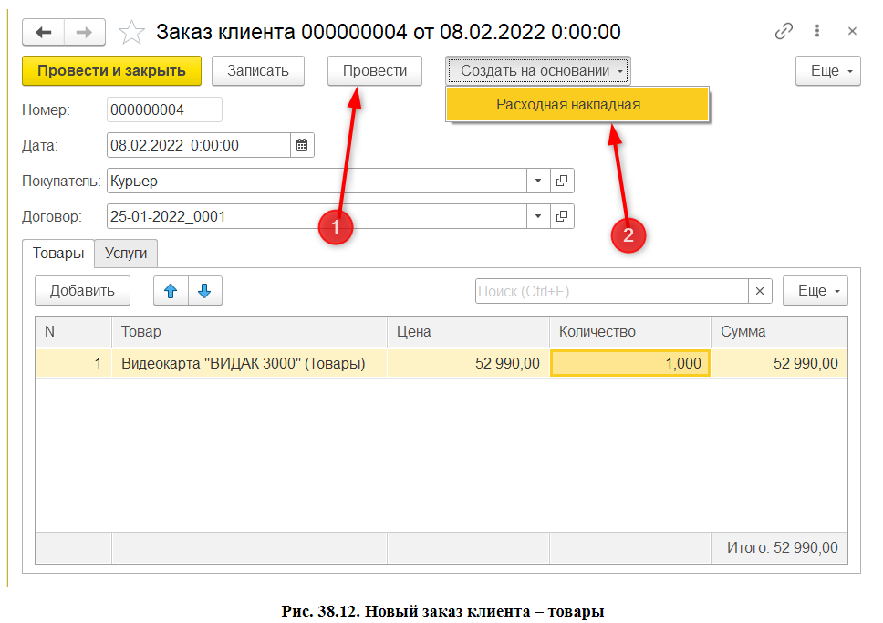

**Рисунок 38.12 Новый заказ клиента – товары**

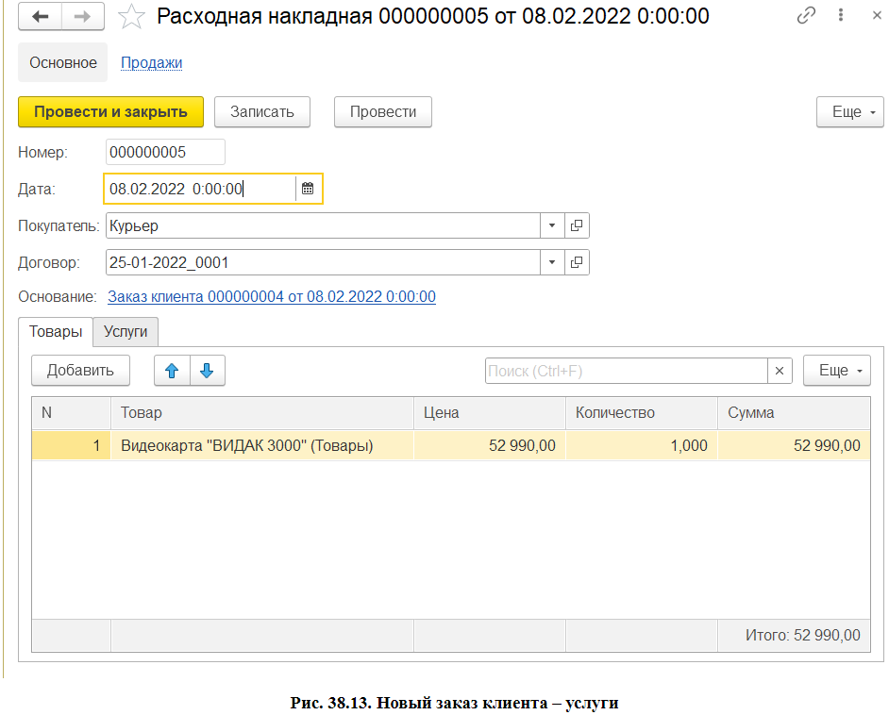

**Рисунок 38.13 Новый заказ клиент – услуги**

Так как регистр накопления — это техническая таблица, то пользователю она недоступна. Найти её в пользовательском режиме можно с помощью функций для технического специалиста (рис. 38.14 — 38.15).

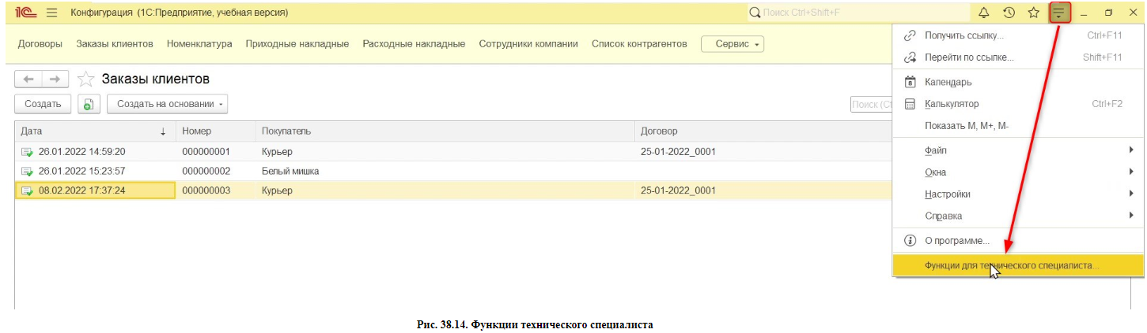

**Рисунок 38.14 Функции технического специалиста**

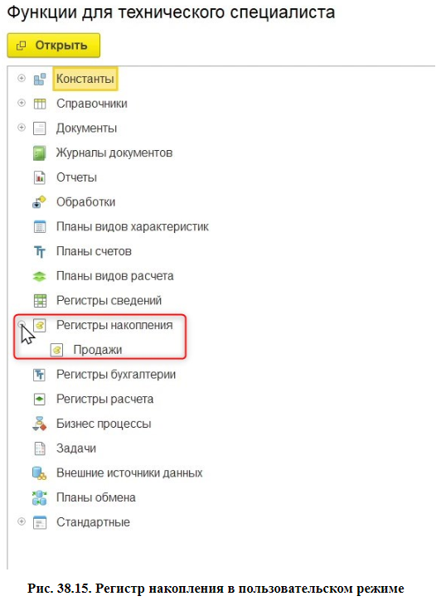

**Рисунок 38.15 Регистр накопления в пользовательском режиме**

Учитывая, что новый документ был проведён, регистр сведений всё равно пуст. Связано это с отсутствием алгоритма, который должен записывать данные в регистр. Данный алгоритм называется обработкой проведения и срабатывает, когда пользователь нажимает кнопку «Провести».

Хранится такая обработка в модуле объекта документа и создается с помощью конструктора.

Перейдём в режим конфигуратора, откроем вкладку «Движения» документа в «Расходная накладная» и нажмем на кнопку «Конструктор движений» (рис. 38.16 — 38.17).

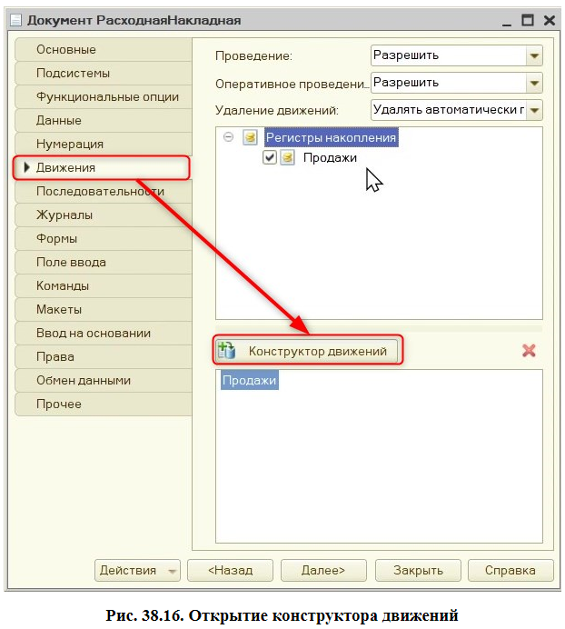

**Рисунок 38.16 Открытие конструктора движений**

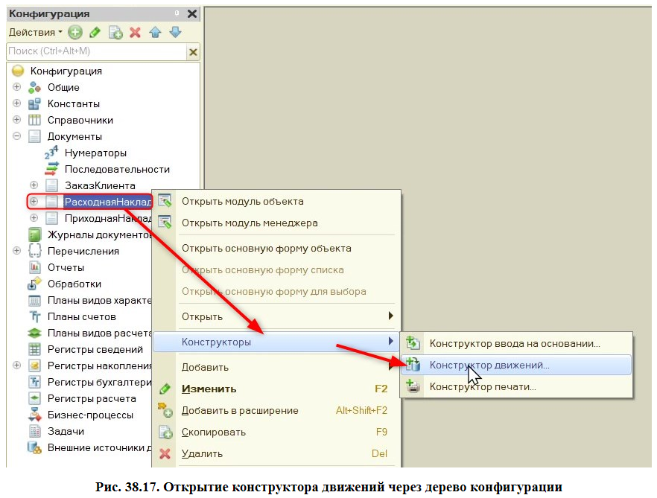

**Рисунок 38.17 Открытие конструктора движений через дерево конфигурации**

Состоит конструктор движений из трёх окон (рис. 38.18):

* Регистр, в который будут записываться данные;
* Реквизиты документов;
* Поля регистра.

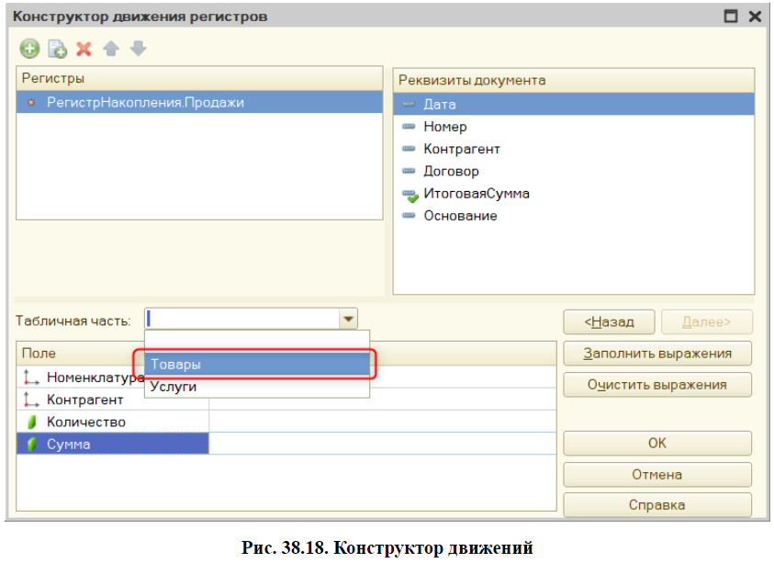

**Рисунок 38.18 Конструктор движений**

Для того чтобы заполнить данные, которые будут помещаться в определенные поля регистра, необходимо нажать на выражение соответствующего поля и выбрать из списка реквизитов документа соответствующий (рис. 38.19). Программа интуитивно с помощью иконки зелёной галочки будет подсказывать нужный реквизит по принципу совпадения типа.

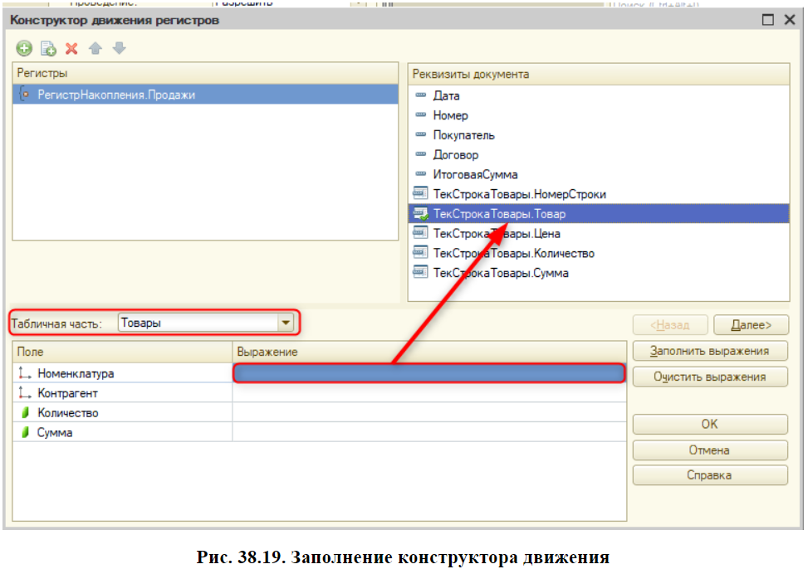

**Рисунок 38.19 Заполнение конструктора движения**

Так как нам нужно хранить данные по всей номенклатуре (услугам и товарам), нам нужно создать два движения. Первое будет выглядеть следующим образом (рис.38.20).

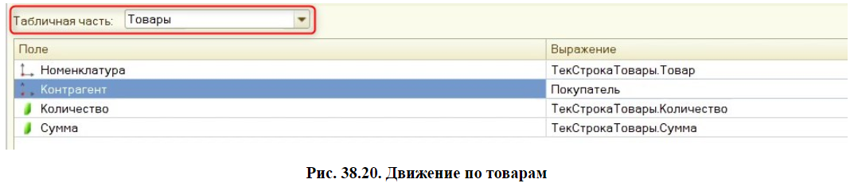

**Рисунок 38.20 Движение по товарам**

Для создания второго движения нужно нажать кнопку «Добавить» в левом верхнем углу окна конструктора. После заполнения данных необходимо нажать кнопку «ОК» (рис. 38.21).

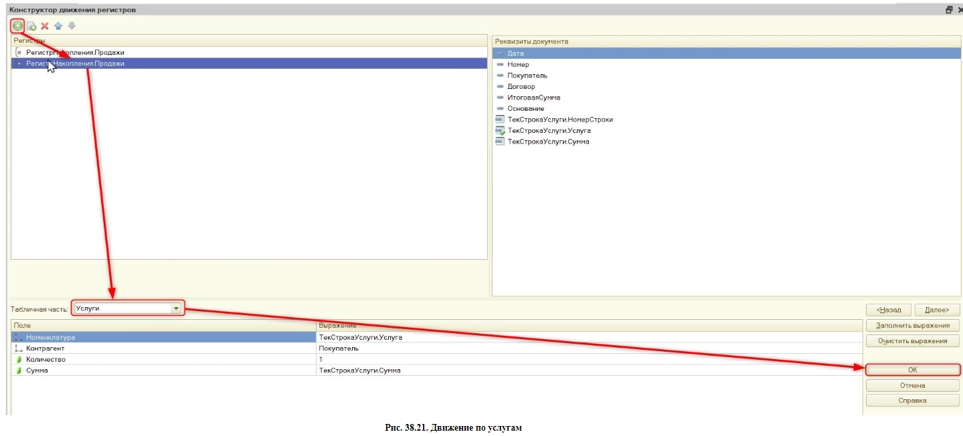

**Рисунок 38.21 Движение по услугам**

Так как услуга идет всегда в одном экземпляре, то поле «Количество» регистра накопления зададим числом «1».

После завершения создания движения откроется окно модуля объекта документа.

Перейдём в пользовательский режим и проведем ранее созданный документ. Теперь движения по нему отразятся в регистре накопления «Продажи» (рис. 38.22).

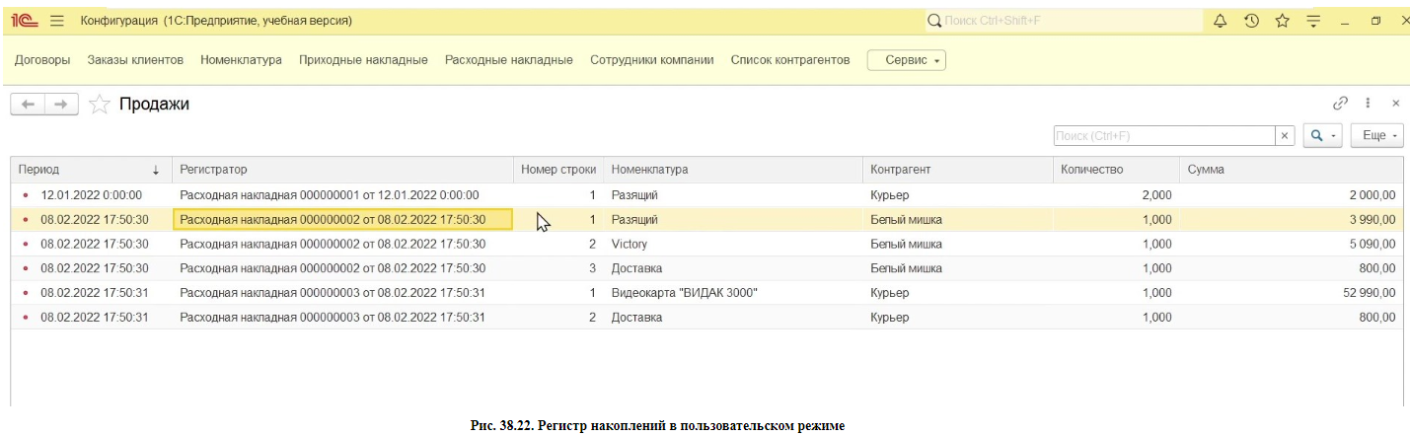

**Рисунок 38.22 Регистр накоплений в пользовательском режиме**

# **Отчеты — построение отчета по регистру накопления**

Для отчёта требуется механизм для построения таблиц и диаграмм. Такой механизм в 1С называется «Отчёты».

Отчёты — это прикладной объект, который, используя систему компоновки данных, формирует таблицу или диаграмму.

Система компоновки данных — это механизм, основанный на декларативном описании отчетов. Он предназначен для построения отчетов, а также вывода информации, имеющей сложную структуру и содержащей произвольный набор таблиц и диаграмм.

Схема компоновки данных описывает суть данных, которые представляются отчету: откуда получать данные и как можно управлять компоновкой данных. Представляет собой базу, на основе которой могут быть сформированы всевозможные отчеты.

Система компоновки данных строит отчёт на основании схемы компоновки данных.

Система компоновки данных — это механизм построения отчёта, а схема компоновки данных — это инструкция для системы компоновки данных.

Добавим новый отчёт в дереве конфигурации и дадим ему наименование «Отчёт по продажам».

Здесь же необходимо выбрать или создать схему компоновки данных. Для того чтобы создать новую схему компоновки данных, необходимо нажать кнопку «Открыть схему компоновки данных» (рис. 39.1).

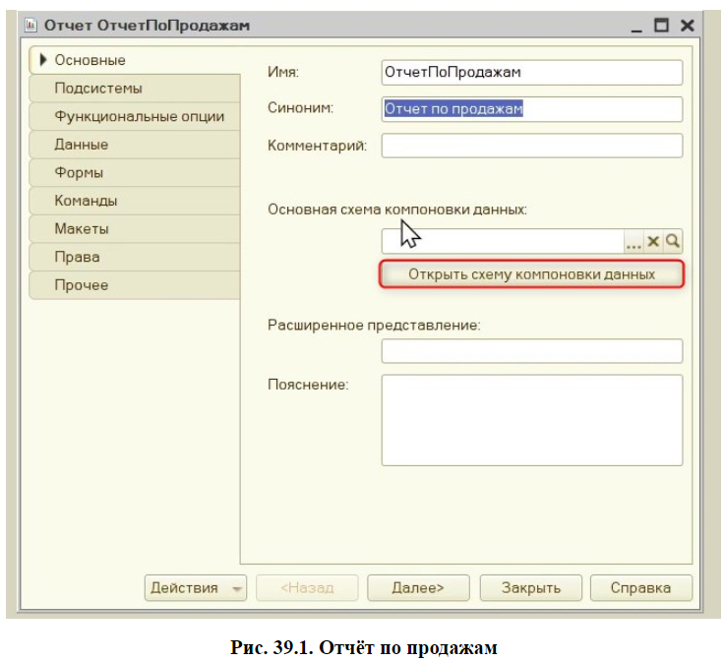

**Рисунок 39.1 Отчет по продажам**

В появившемся конструкторе макете не требуется ничего менять, поэтому нажимаем кнопку «Готово» (рис. 39.2)

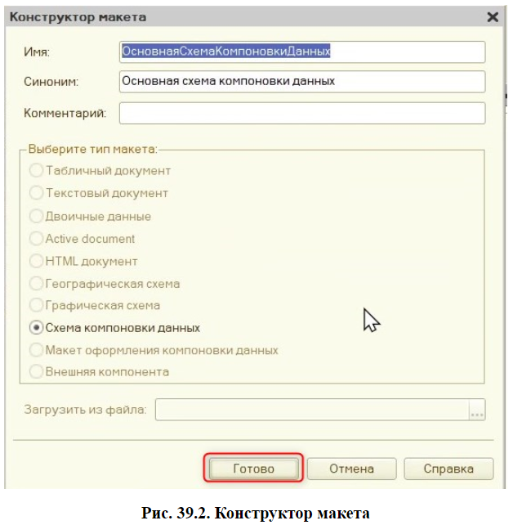

**Рисунок 39.2 Конструктор макета**

Новое появившееся окно называется конструктор схемы компоновки данных. Оно имеет несколько вкладок (рис. 39.3), самая первая и основная – «Наборы данных».

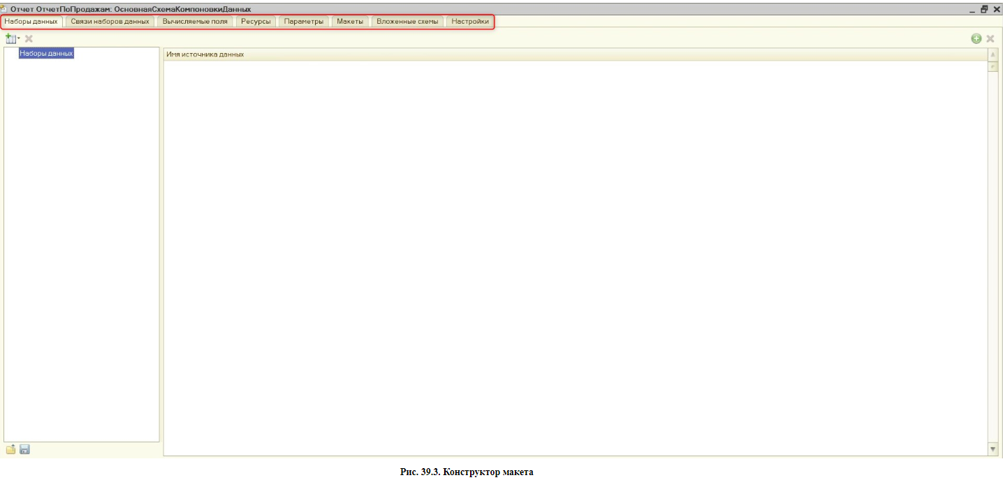

**Рисунок 39.3 Конструктор макета**

Есть три вида набора данных — запрос, объект и объединение. Так как данные мы будем брать непосредственно из нашего решения, нам необходимо добавить запрос.

Сделать это можно с помощью правой кнопки мыши по левому окну и выбора «Добавить набор данных — запрос» (рис. 39.4).

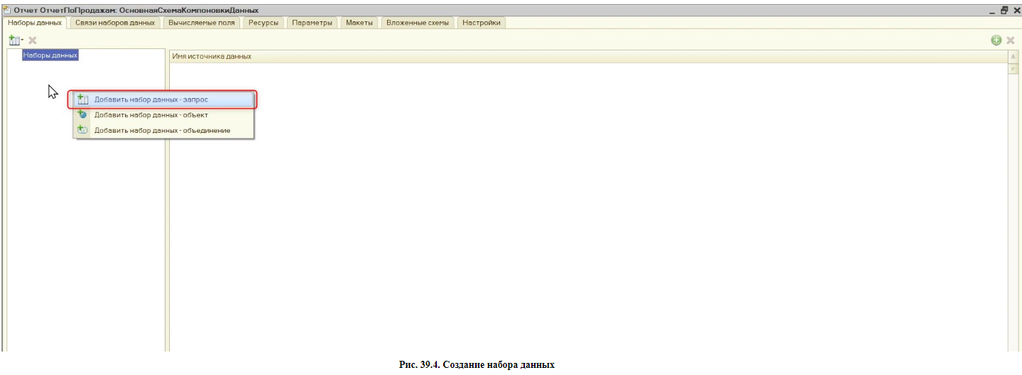

**Рисунок 39.4 Создание набора данных**

Для того чтобы переименовать новый набор данных, необходимо нажать по нему два раза левой кнопкой мыши. Присвоим набору данных. имя «Основной набор» (рис. 39.5).

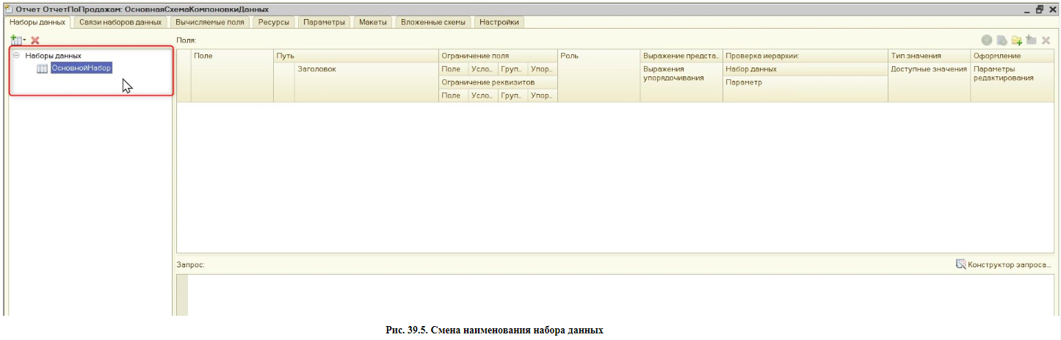

**Рисунок 39.5 Смена наименования набора данных**

Правая область окна после создания набора данных разделилась на две области — поля и запрос.

Язык запросов — это ещё один инструмент, которым пользуются разработчики при создании прикладных решений. С помощью запроса к нашей базе данных мы будем формировать итоговые данные. Более подробно язык запросов будет рассматриваться в профильном блоке.

Для того чтобы построить отчёт, необходимо указать, какие данные будут фигурировать в нём. Реализовать это можно посредством запроса, который можно сформировать с помощью конструктора.

Вызывается этот конструктор с помощью кнопки «Конструктор запроса» (рис. 39.6).

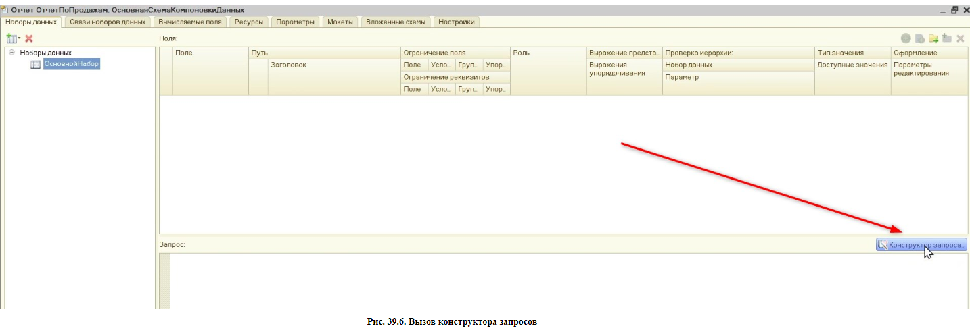

**Рисунок 39.6 Вызов конструктора запросов**

Конструктор запроса формирует код на языке запросов. Основное взаимодействие с ним происходит на первой вкладке — «Таблица и поля».

Она разделена на три области:

* База данных;
* Таблишы;
* Поля.

Данные мы будем получать из регистра накопления «Продажи». У этого регистра есть две таблицы — сам регистр накопления и виртуальная таблица «Обороты» (рис. 39.7 — 39.8).

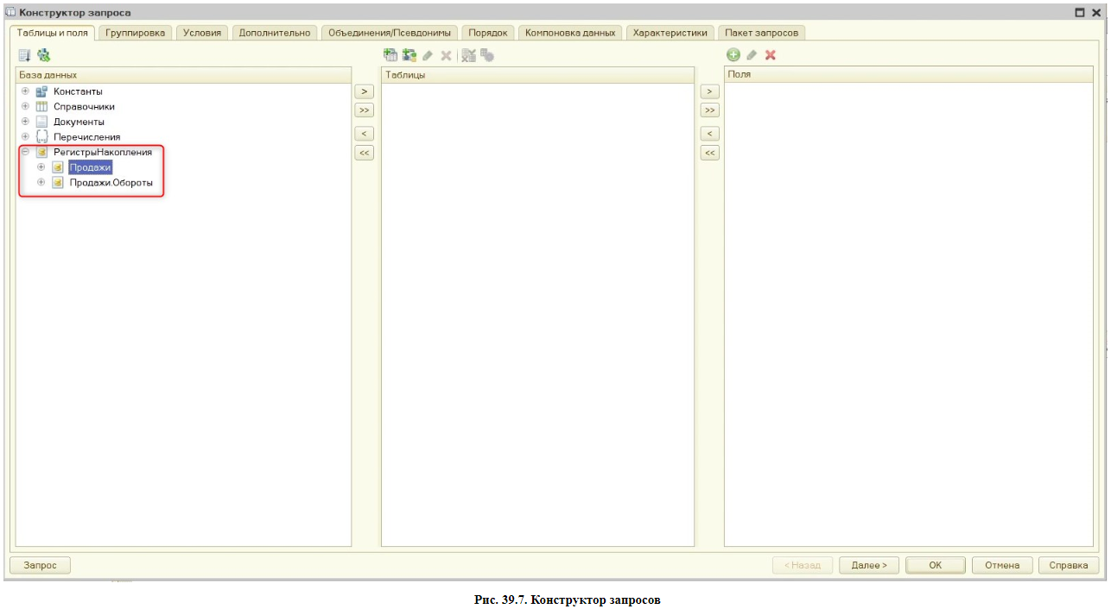

**Рисунок 39.7 Конструктор запросов**

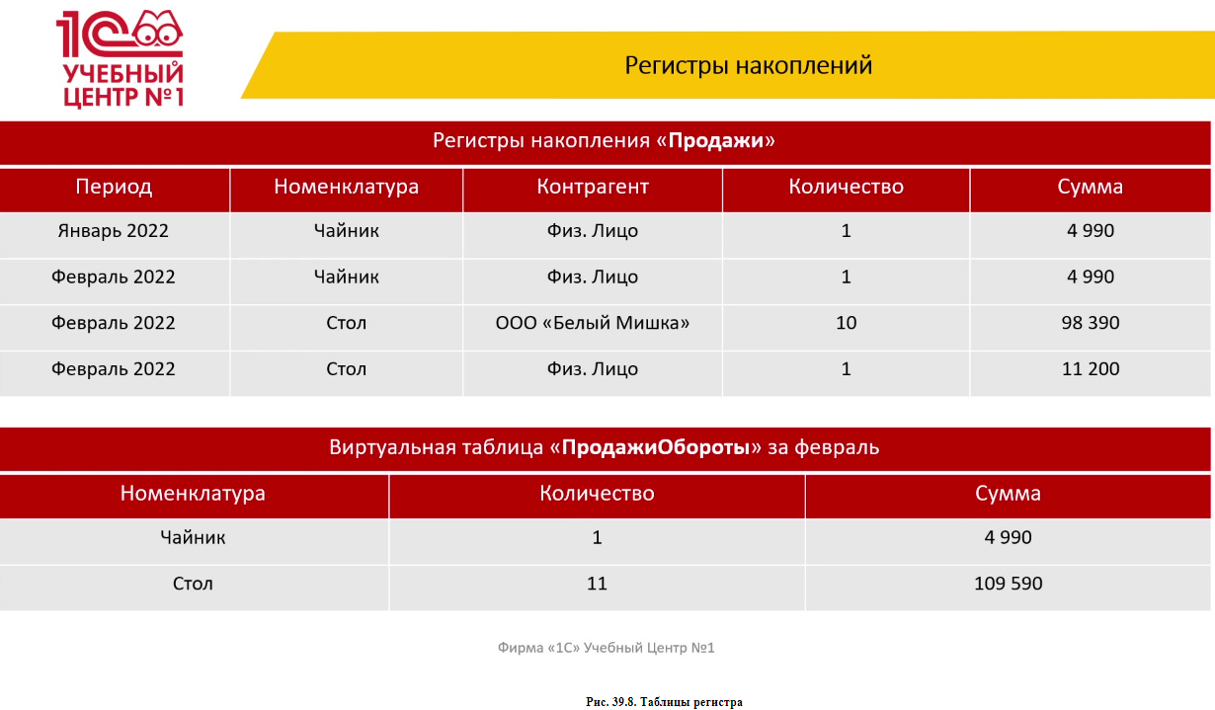

**Рисунок 39.8 Таблицы регистра**

Для построения отчёта нужна виртуальная таблица «ПродажиОбороты». Она содержит уже скомпонованные данные.

Выбрать нужную таблицу можно тремя способами:

* С помощью стрелочек (рис. 39.9):
* Двойным нажатием на левую клавши мыши:
* Перетаскиванием из первого окна во второе.

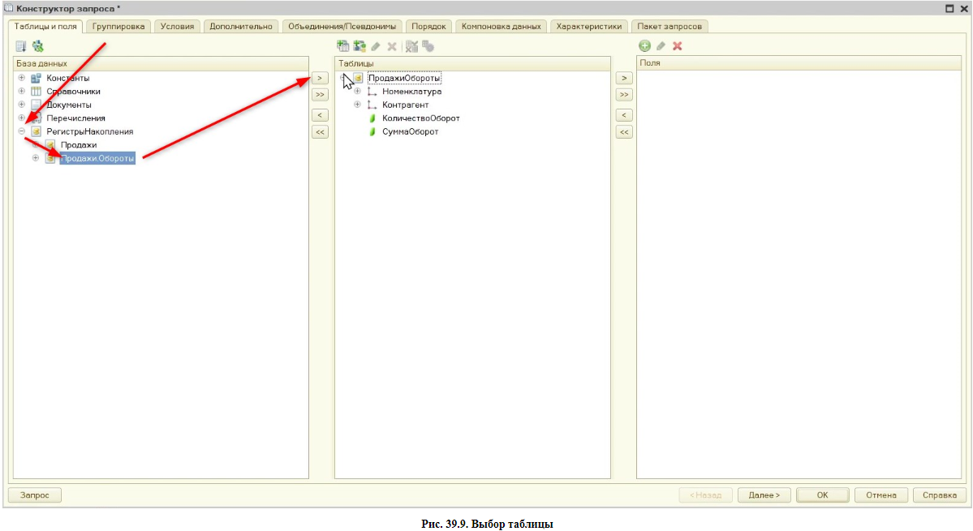

**Рисунок 39.9 Выбор таблицы**

Далее в раздел «Поля» нужно перенести поля, которые будут использоваться в отчёте. Так как нам нужны все поля, перенести их все сразу можно с помощью двойной стрелки между второй п третьей областью (рис. 39.10). На этом взаимодействие с конструктором закончено, поэтомунажимаем кнопку «ОК».

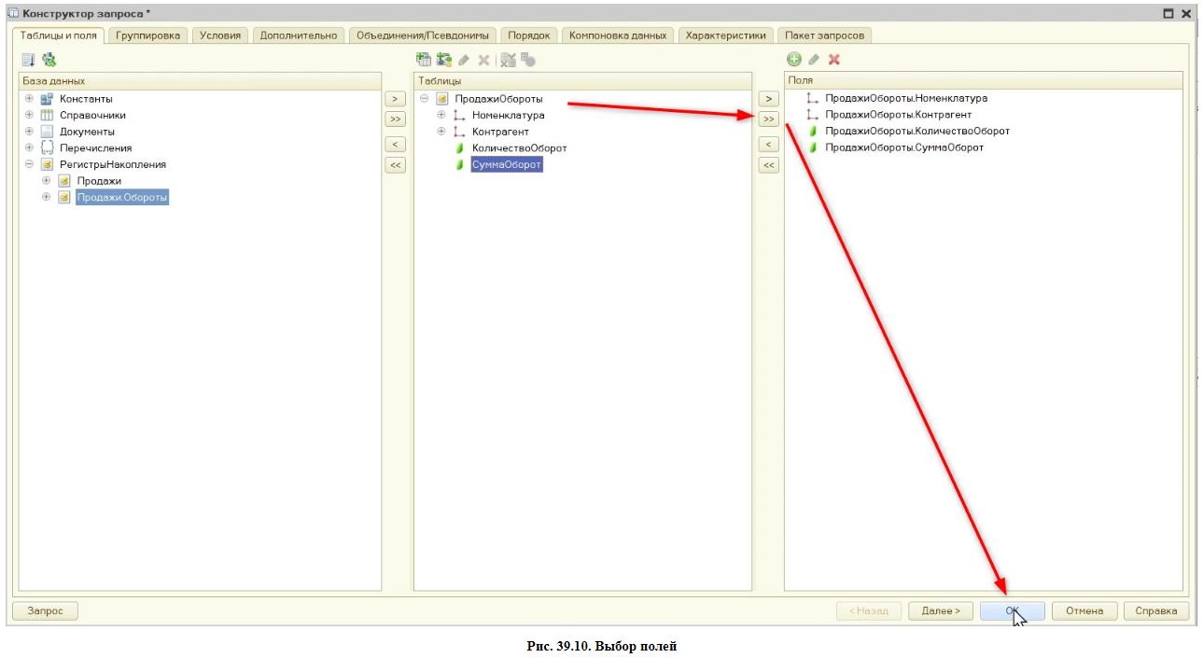

**Рисунок 39.10 Выбор полей**

Конструктор сформировал код, который отобразился в окне «Запрос» компоновщика данных (рис. 39.11).

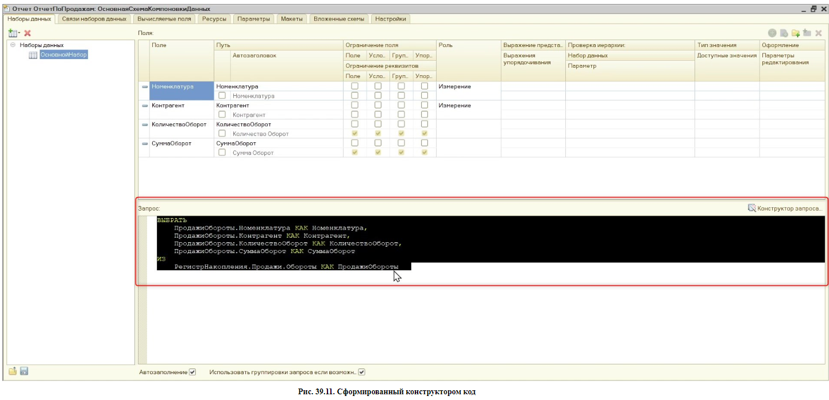

**Рисунок 39.11 Сформированный конструктором код**

В окне «Поля» можно настроить отображение названия полей. Поменяем название полей «КоличествоОборот» и «СуммаОборот» (рис. 39.12). Для этого активируем флаг рядом с полем и в ячейку «Автозаголовок» запишем «Количество» и «Сумма».

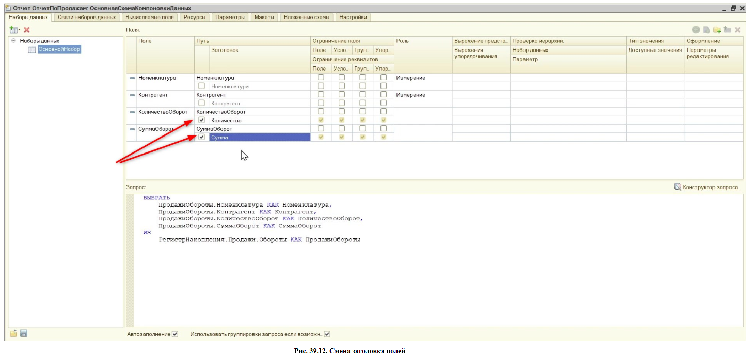

**Рисунок 39.12 Смена заголовка полей**

На данном этапе мы сформировали данные для формирования отчета п ответили на вопрос: «Из чего формируется отчёт?».

Теперь необходимо ответить на вопрос: «Как будем формировать отчёт?». Для этого перейдём на вкладку «Настройки» схемы компоновки данных (рис. 39.13).

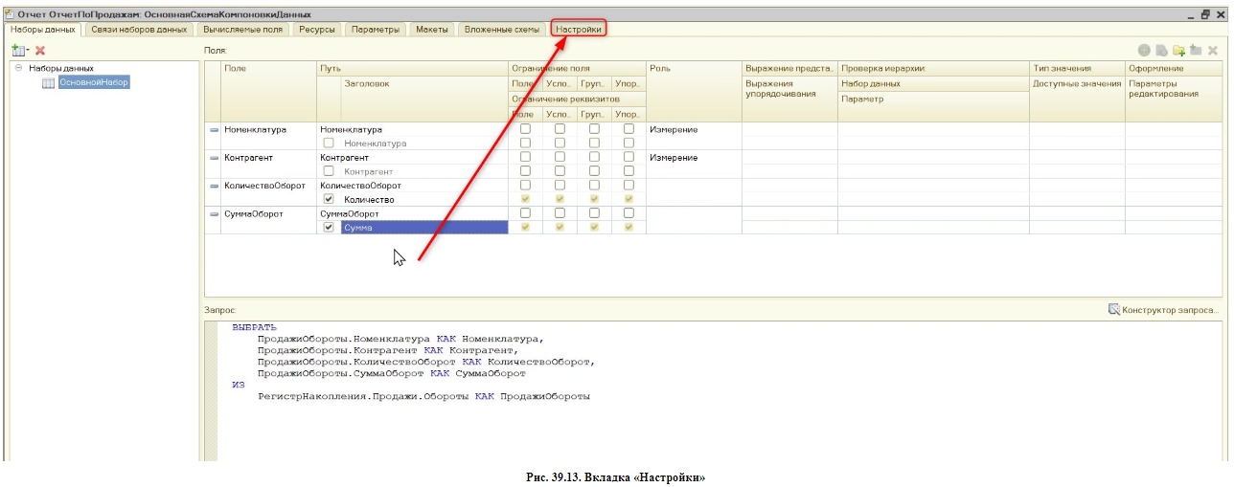

**Рисунок 39.13 Вкладка «Настройки»**

Ещё один конструктор, с которым мы познакомимся — это «Конструктор настроек». Он позволяет сформировать один из трёх вариантов отчета: список, таблицу и график.

Для того чтобы сформировать отчёт, нужно нажать на кнопку «Открыть конструктор настроек» (рис. 39.14).

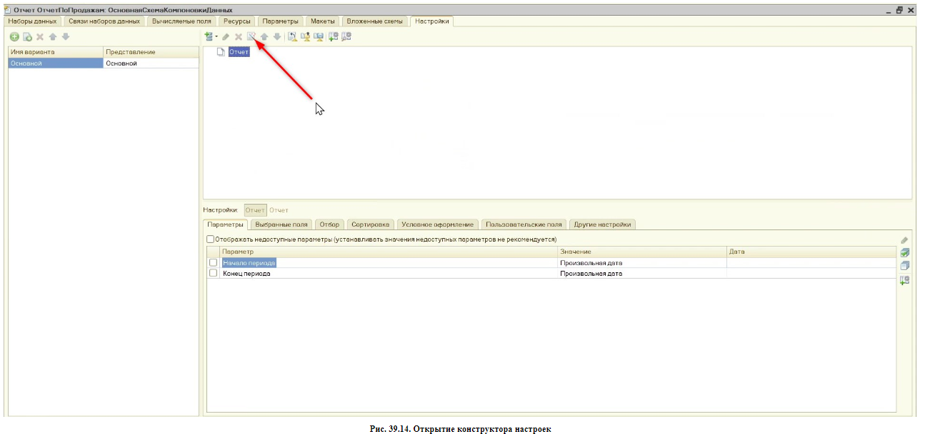

**Рисунок 39.14 Открытие конструктора настроек**

Во всплывающем окне выбираем «Список» и нажимаем кнопку «Далее» (рис. 39.15).

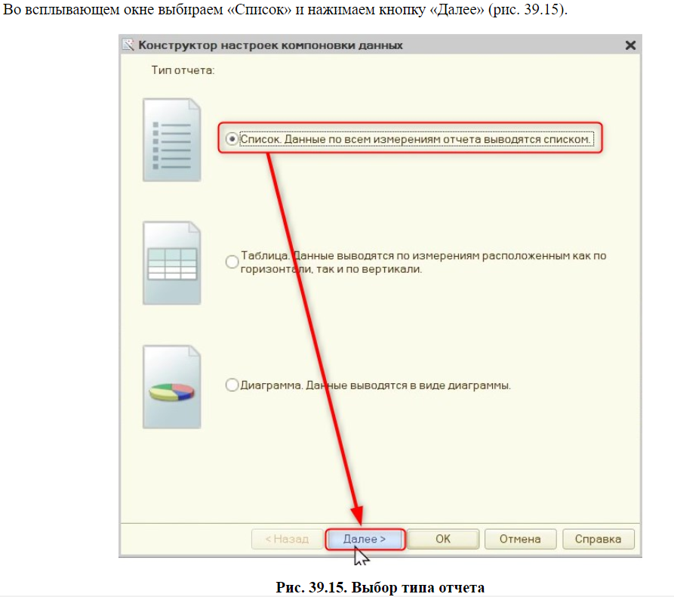

**Рисунок 39.15 Выбор типа отчета**

Далее конструктор предложит выбрать необходимые поля.

Взаимодействие с данным окном аналогично конструктору запроса. Порядок полей важен, поэтому справа от области «Поле» находятся стрелки «Вниз» и «Верх». меняющие порядок списка.

Выберем поля: «Номенклатура», «Контрагент», «КоличествоОборот» и «СуммаОборот» (рис. 39.16) и нажмём кнопку «Далее».

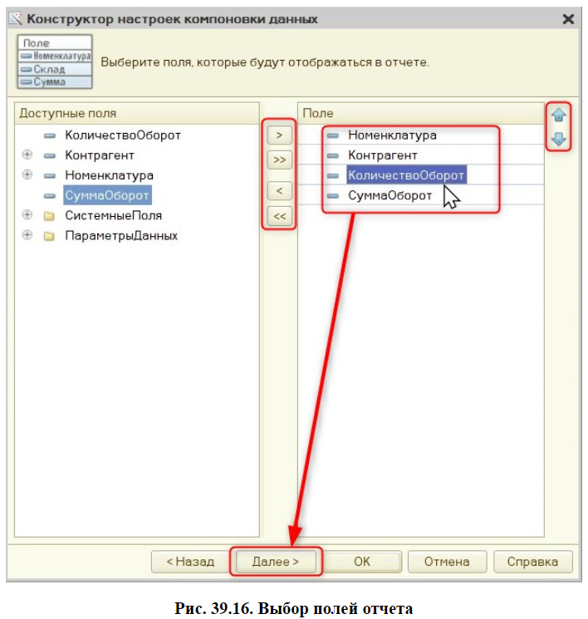

**Рисунок 39.16 Выбор полей отчета**

В следующем окне происходит выбор полей для группировки. В данный момент без группировки отчёт будет выглядеть следующим образом (рис. 39.17).

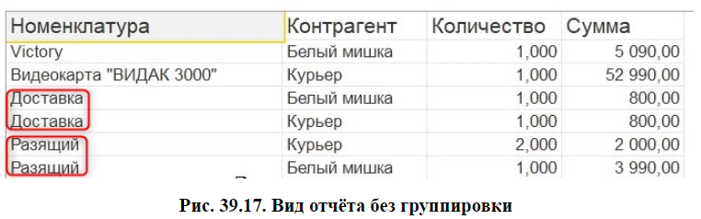

**Рисунок 39.17 Вид отчёта без группировки**

Группировка «склеивает» записи по заданному полю и преимущественно уменьшает количество строк в отчете. Укажем группировку по полю «Номенклатура» (рис. 39.18).

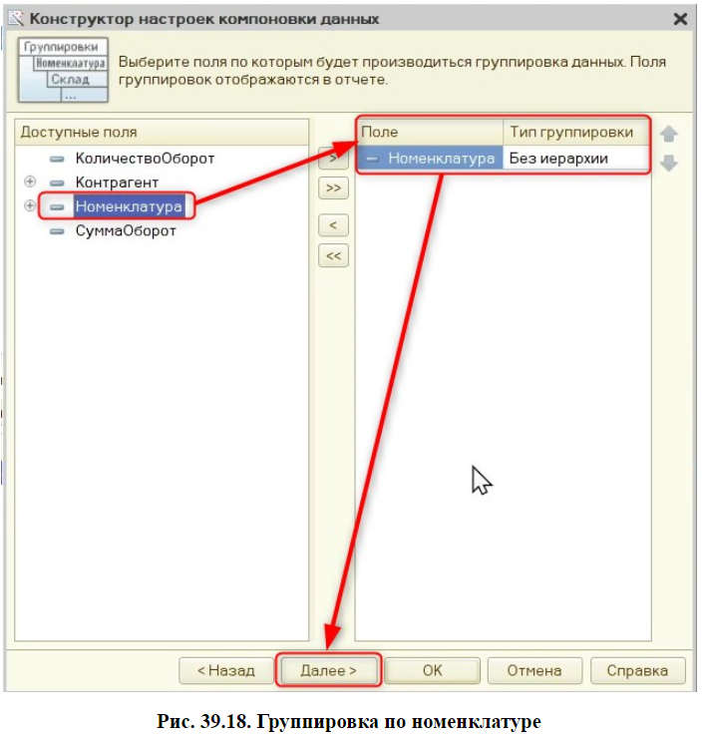

**Рисунок 39.18 Группировка по номенклатуре**

Далее программа предложит выбрать поля для упорядочивания. Данные поля задают порядок следования данных в отчете.

К примеру, зададим алфавитный порядок по номенклатуре (рис. 39.19).

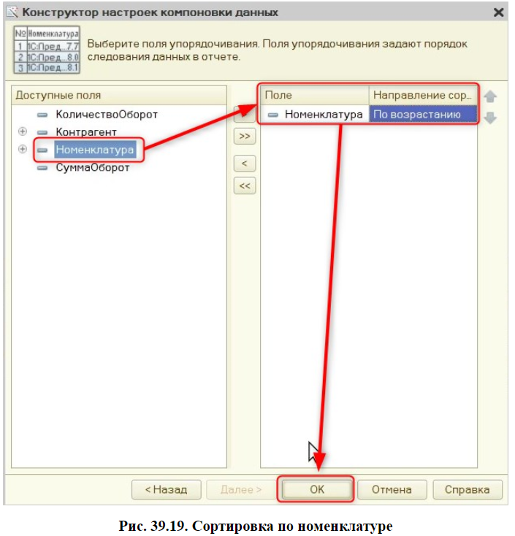

**Рисунок 39.19 Сортировка по номенклатуре**

После этого у нас появятся «Детальные записи». Все настройки, которые мы задавали в конструкторе, можно изменять на нижней панели (рис. 39.20).

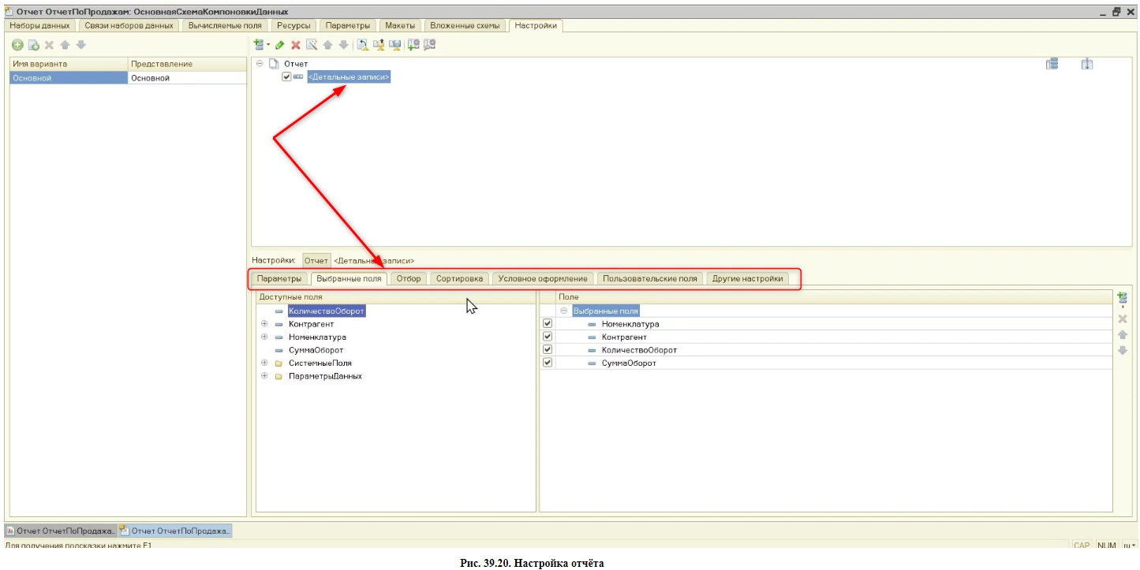

**Рисунок 39.20 Настройка отчета**

Перейдём в пользовательский режим и посмотрим на результат. После добавления отчёта на панели меню появилась кнопка «Отчёты». Выберем наш отчёт по продажам и нажмём кнопку «Сформировать» в открывшемся окне (рис. 39.21).

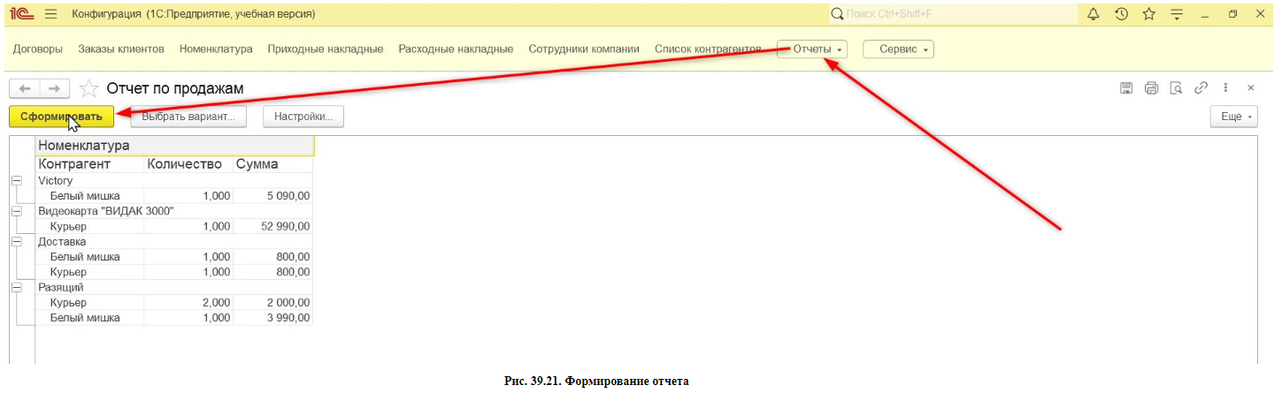

**Рисунок 39.21 Формирование отчета**

Структурой наш отчёт не отличается от шаблона заказчика, но есть визуальные различия. Цвет оформления таблицы у заказчика — зеленый.

Для того чтобы выбрать другое оформление, необходимо вернуться в режим конфигуратора и открыть на вкладке «Настройки» вкладку «Другие настройки», а также найти «Макет оформления» (рис. 39.22)

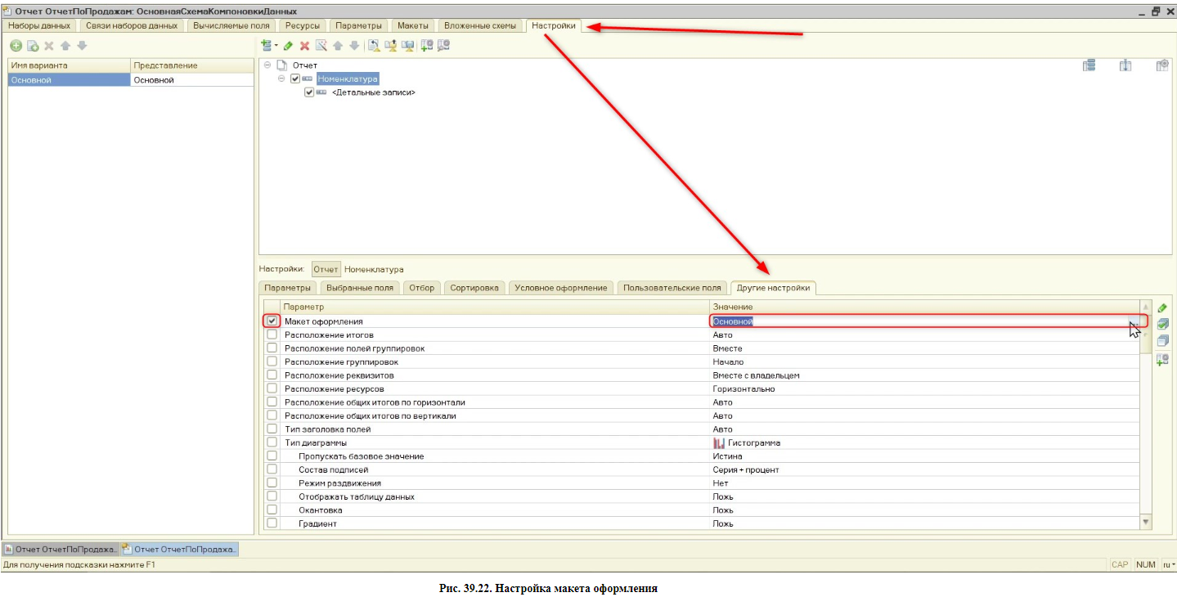

**Рисунок 39.22 Настройка макета оформления**

В открывшемся окне выберем зеленый цвет и включим флаг слева от названия параметра. Теперь в пользовательском режиме наш отчет будет иметь другое цветовое оформление (рис. 39.23)

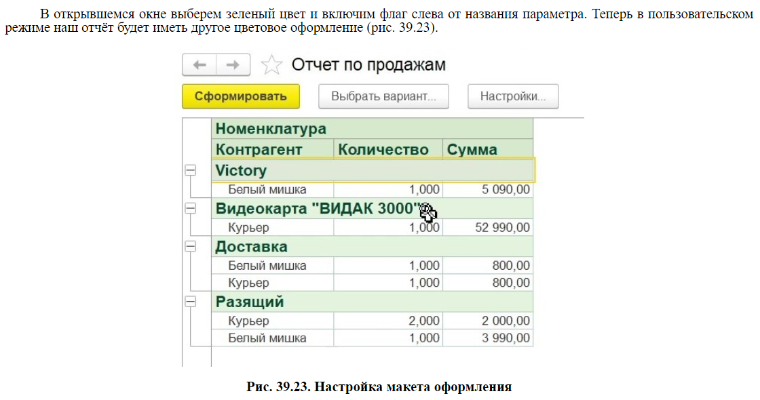

**Рисунок 39.23 Настройка макета оформления**

Одно из требований заказчика – подсчёт итогов суммы и количества по определенной номенклатурной позиции (рис. 39.24).

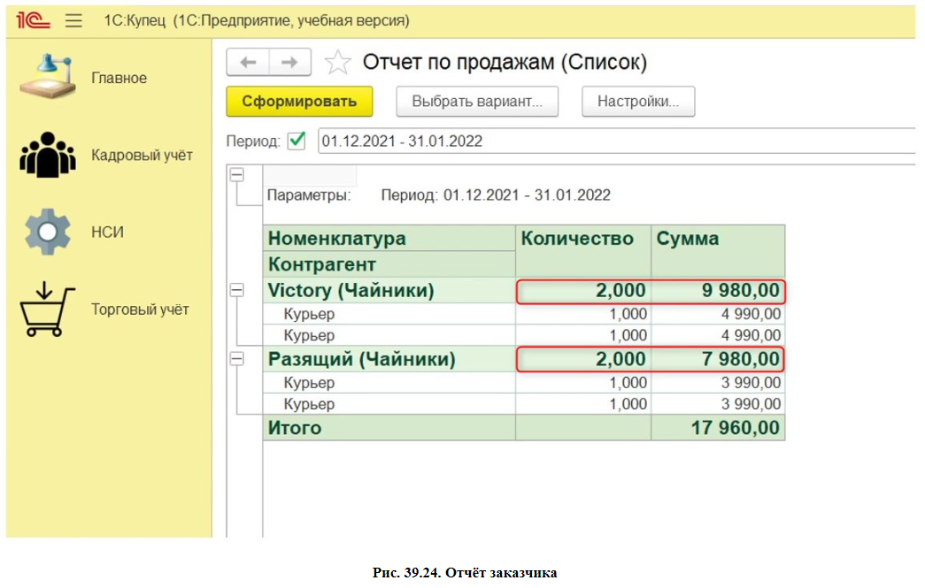

**Рисунок 39.24 Отчёт заказчика**

Подсчёт этих итогов уже происходит в системе за счёт того, что «Количество» и «Сумма» являются ресурсами.

Но система компоновки данных об этом не знает, так как за это отвечает отдельная вкладка компоновщика — «Ресурсы».

Перейдем обратно в режим разработчика на данную вкладку и перенесём вправо поля «КоличествоОборот» и «СуммаОборот» (рис. 39.25).

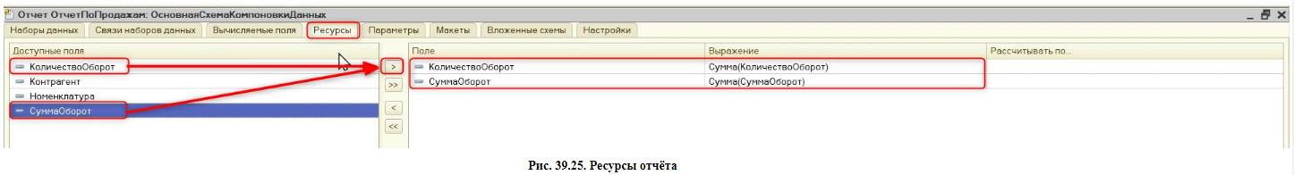

**Рисунок 39.25 Ресурсы отчёта**

Теперь будет происходить нужный нам расчёт, но с одним нюансом – общий итог рассчитывается по количеству (рис. 39.26). в отчете заказчика такого итога нет.

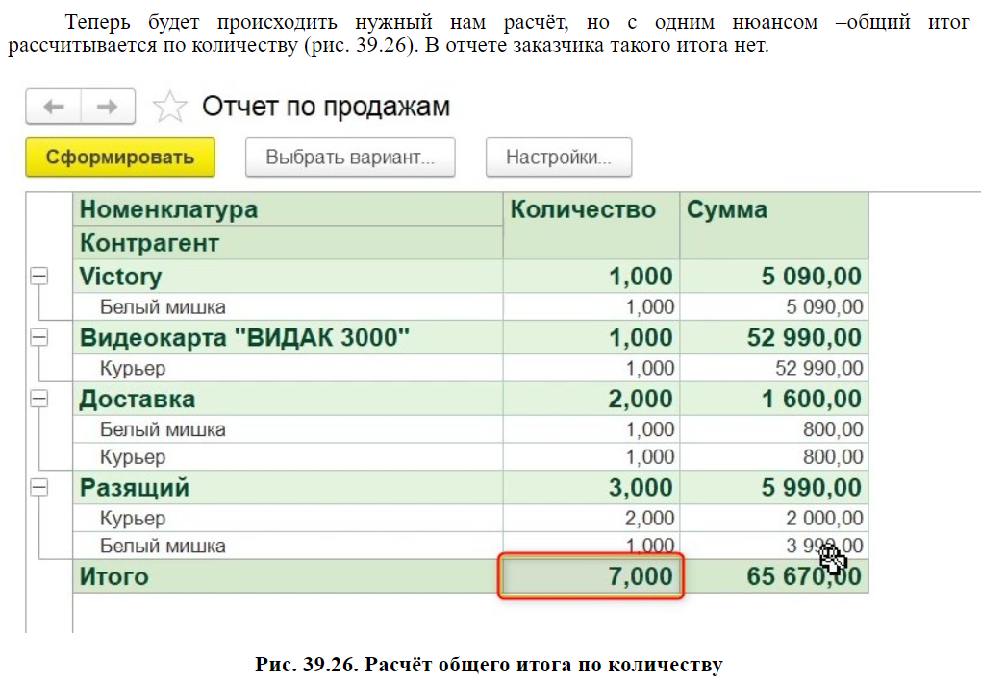

**Рисунок 39.26 Расчёт общего итога по количеству.**

Расчет конечных итогов можно убрать с помощью взаимодействия с третьим столбцом таблицы ресурсов — «Рассчитывать по».

Укажем, что подсчет должен происходить только по номенклатуре (рис. 39.27 - 39.28).

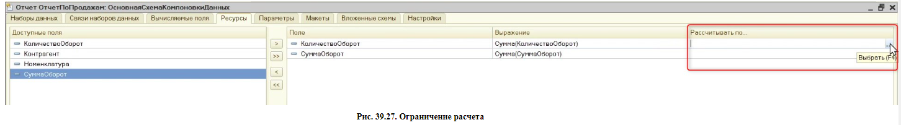

**Рисунок 39.27 Ограничение расчета**

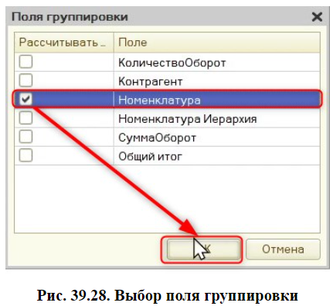

**Рисунок 39.28 Выбор поля группировки**

Один из основных механизмов отчетов по продажам, который нужен в том числе и нашему заказчику — выбор периода, за который нужно строить отчет.

Для добавления выбора периода необходимо перейти на вкладку «Настройки» компоновщика и выбрать внизу вкладку «Параметры» (рис. 39.29).

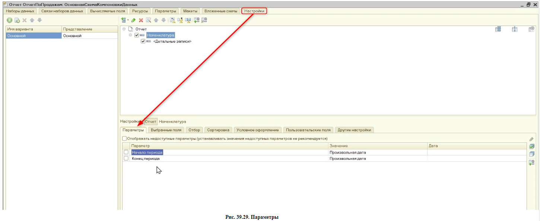

**Рисунок 39.29 Параметры**

Параметры начала и конца периода автоматически добавились из виртуальной таблицы регистра «ПродажиОбороть».

Нажмем правой кнопкой мыши по параметру «Начало периода» и выберем «Свойства элемента пользовательской труппы настроек» (рис. 39.30).

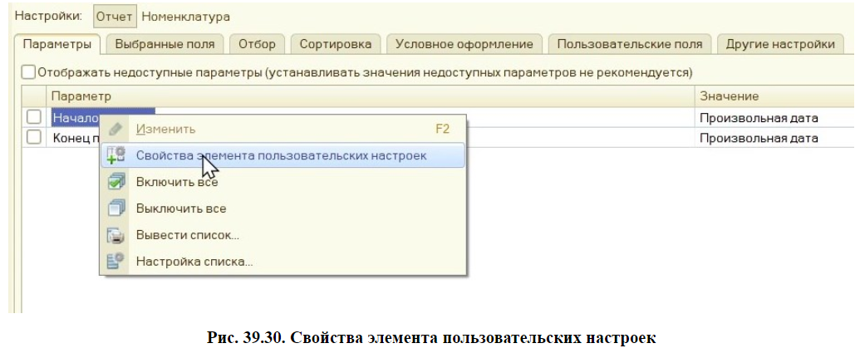

**Рисунок 39.30 Свойства элемента пользовательских настроек**

В открывшемся окне нужно установить флаг, отвечающий за включение в пользовательские настройки, и нажать «ОК» (рис. 39.31)

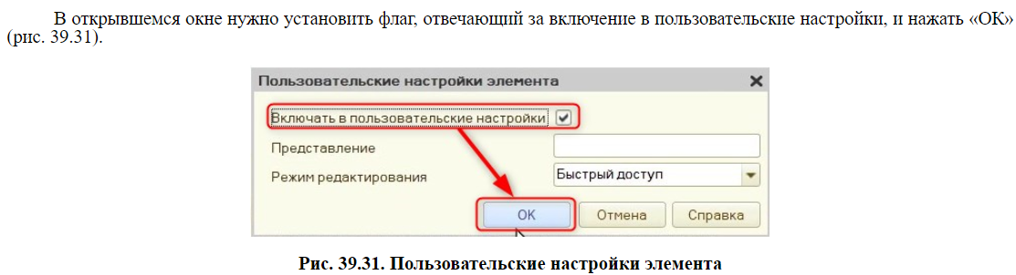

**Рисунок 39.31 Пользовательские настройки элемента**

Аналогичную настройку нужно проделать и с параметром «Конец периода». После этого отчет будет выглядеть так, как требовал заказчик (рис. 39.32).

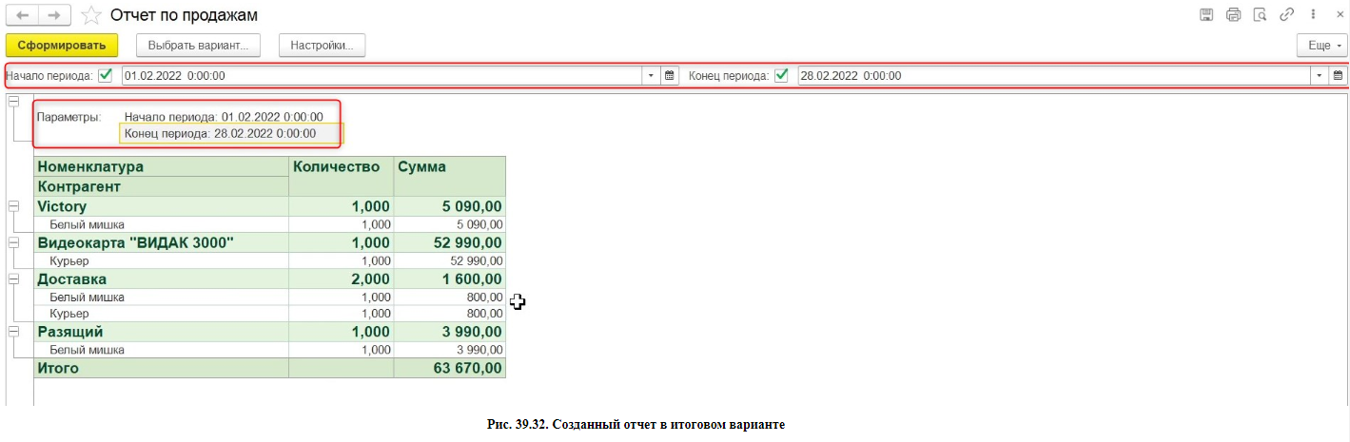

**Рисунок 39.32 Созданный отчет в итоговом варианте**

# Подсистемы и группы команд - настройка интерфейса

Завершающим этапом нашей разработки будет настройка внешнего вида приложения. Мы настроим расположение кнопок и дадим название прикладному решению по требованиям условного заказчика (рис. 40.1).

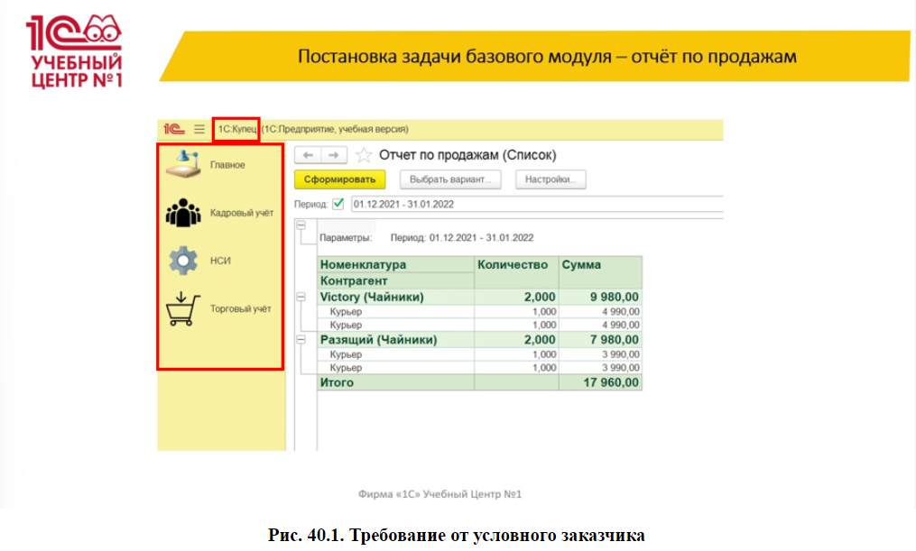

**Рисунок 40.1 Требование от условного заказчика**

Приступим к настройке. Начнем с названия программы. Чтобы настроить имя и синоним конфигурации, нужно зайти в свойства конфигурации. Имя дадим «merchant», а синоним «1С:Купец» (рис.40.2).

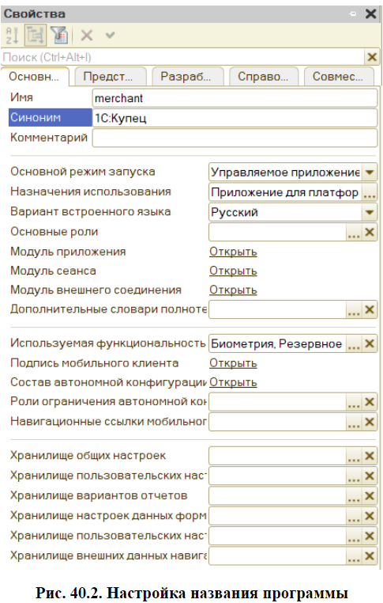

**Рисунок 40.2 Настройка названия программы**

Теперь добавим разделы: кадровый учет, НСИ и торговый учет. В выполнении этой задачи нам поможет механизм «Подсистемы».

Этот объект находится в ветке «Общие»: добавим три подсистемы с помощью кнопки «Добавить» (рис. 40.3).

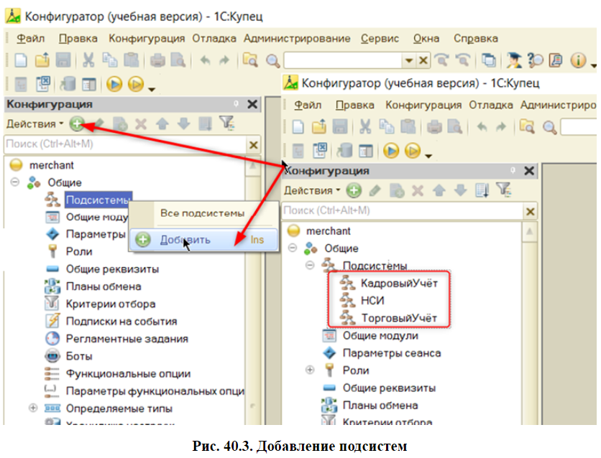

**Рисунок 40.3 Добавление подсистем**

Начнем с подсистемы «КадровыйУчет». Укажем состав прикладных объектов для данной подсистемы. Зайдем на вкладку «Состав» и установим галочки у нужных прикладных объектов (рис. 40.4).

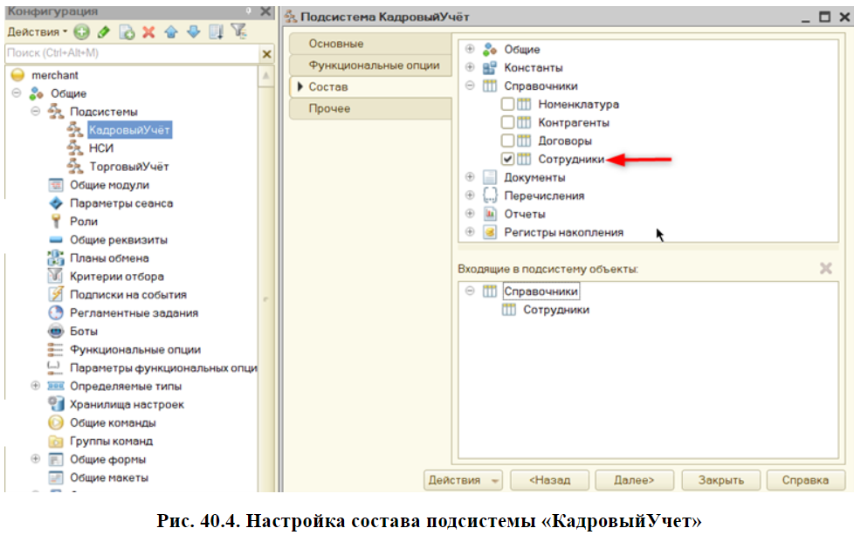

**Рисунок 40.4 Настройка состава подсистемы «КадровыйУчет»**

Теперь откроем настройку «НСИ», также укажем состав подсистемы (рис. 40.5)

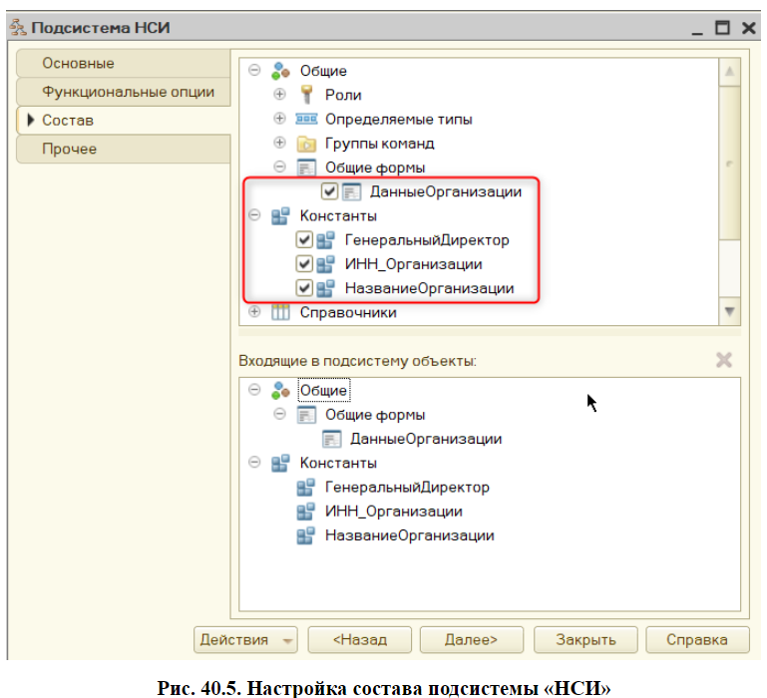

**Рисунок 40.5 Настройка состава подсистемы «НСИ»**

Следующим действием настроим состав подсистемы «ТорговыйУчет» (рис.40.6).

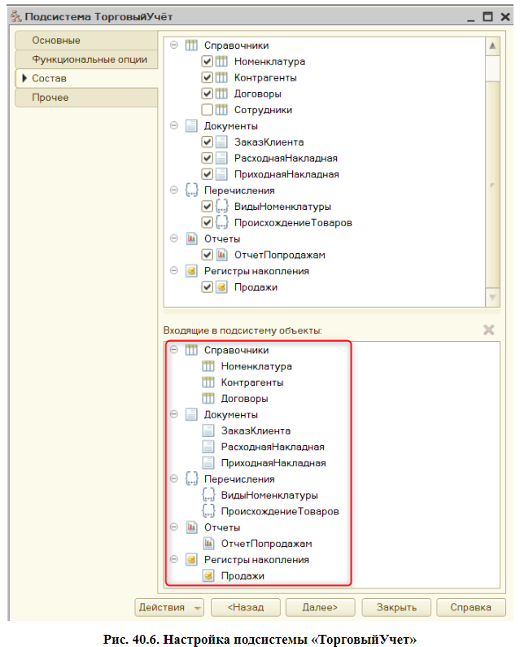

**Рисунок 40.6 Настройка подсистемы «ТорговыйУчет»**

Обновим конфигурацию и запустим пользовательский режим. Наша программа выглядит иначе (рис. 40.7), однако разделы должны находиться слева. Настроим их расположение и интерфейс.

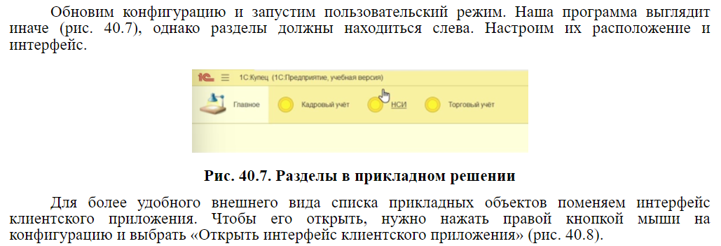

**Рисунок 40.7 Разделы в прикладном решении**

Для более удобного внешнего вида списка прикладных объектов поменяем интерфейс клиентского приложения. Чтобы его открыть, нужно нажать правой кнопкой мыши на конфигурацию и выбрать «Открыть интерфейс клиентского приложения» (рис. 40.8).

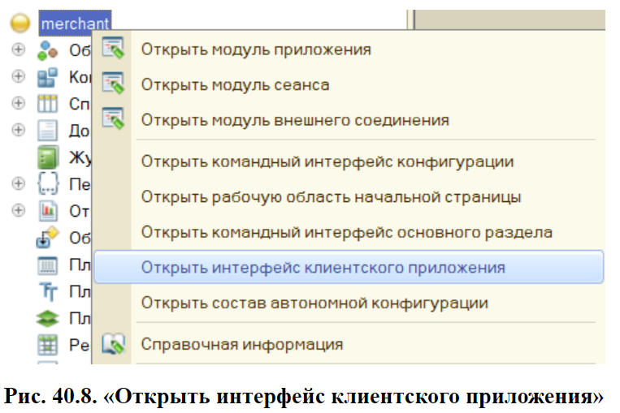

**Рисунок 40.8 «Открыть интерфейс клиентского приложения»**

В открывшемся окне мы видим разные разделы. «Панель функций текущего раздела» нам не понадобится — удалим ее из левой области.

«Панель разделов» по заданию должна находиться слева, поэтому перенесем ее в левое отделение.

Также добавим «Панель открытых» в нижнюю часть программы (рис. 40.9).

**Рисунок 40.9 Настройка положения панелей**

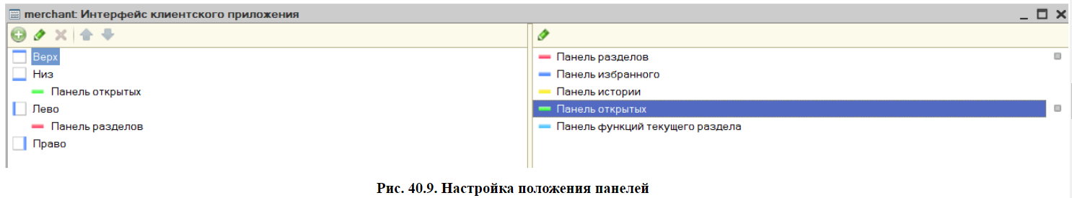

Подсистемы существуют не только для настройки внешнего вида, но и для структурного разграничения прикладного решения.

После распределения объектов по подсистемам можно включить «отбор по подсистемам» с помощью кнопки действия (рис. 40.10). После нажатия кнопки открывается окно, где находится выбор отбора по подсистеме. После указания отбора в дереве конфигурации будут отображаться только те объекты, которые входят в подсистему.

Чтобы отключить отбор, нужно в окне настройки отбора нажать на кнопку «Отключить» или снять галочки.

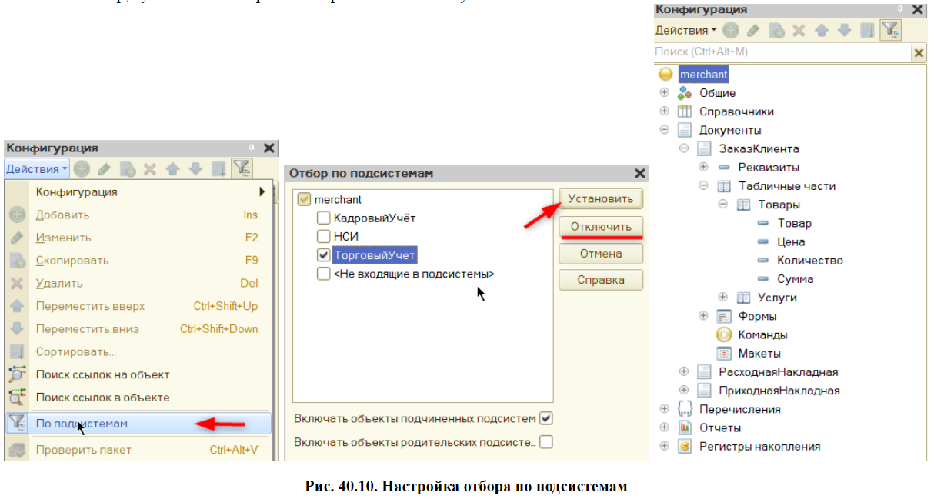

**Рисунок 40.10 Настройка отбора по подсистемам**

Теперь заменим стандартные картинки у разделов. Для этого мы добавим картинки в конфигурацию и свяжем их с подсистемами.

Для начала добавим картинки. На ветке «Общие» найдем «Общие картинки» и добавим три картинки. Добавленным картинкам укажем соответствующие имена и выберем из файла картинки для загрузки (рис. 40.11).

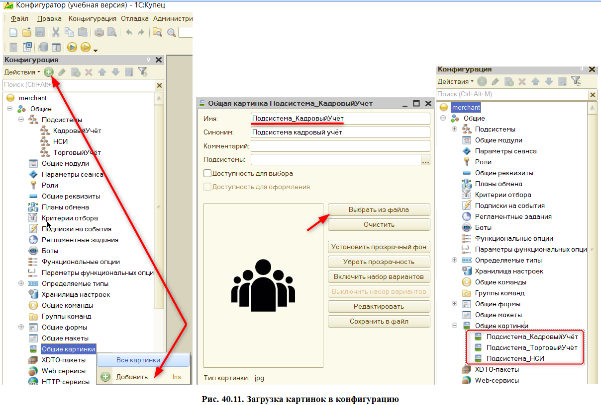

**Рисунок 40.11 Загрузка картинок в конфигурацию**

Теперь привяжем картинки к подсистемам. Откроем настройку подсистемы, в поле «Картинка» нажмем на выбор и укажем нужную картинку (рис. 40.12)

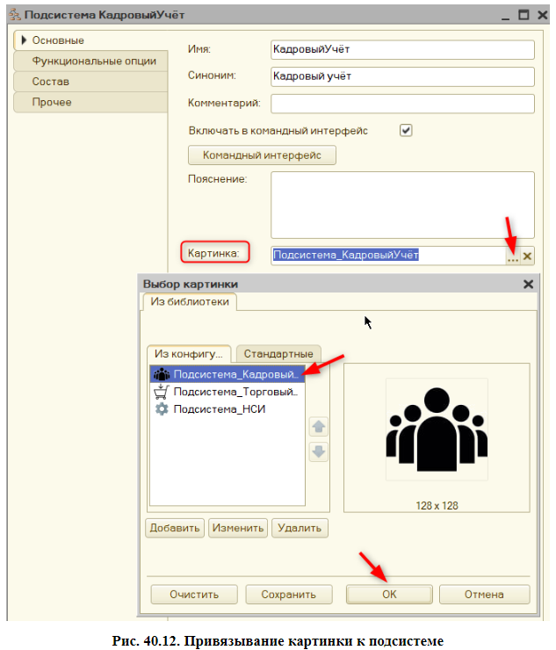

**Рисунок 40.12 Привязывание картинок к подсистеме**

Также добавим группы в разделы для удобства просмотра содержимого в пользовательском режиме.

На ветке «Общие» добавим «Группы команд»: «ТорговыеОперации» и «УчетныеДанные». Категорию у обеих групп оставим «Панель навигации» (рис. 40.13).

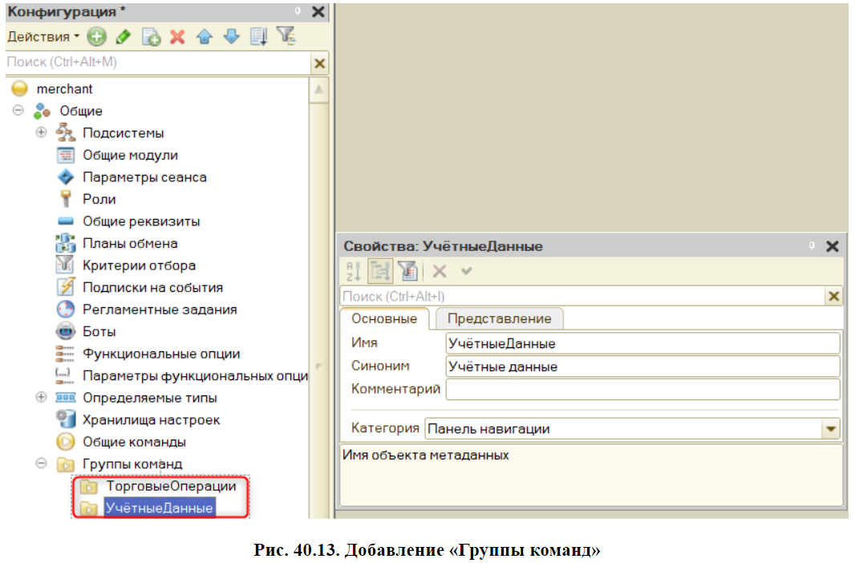

**Рисунок 40.13 Добавление «Группы команд»**

После создания групп зайдем в настройки каждой подсистемы и настроим «Командный интерфейс» (рис. 40.14).

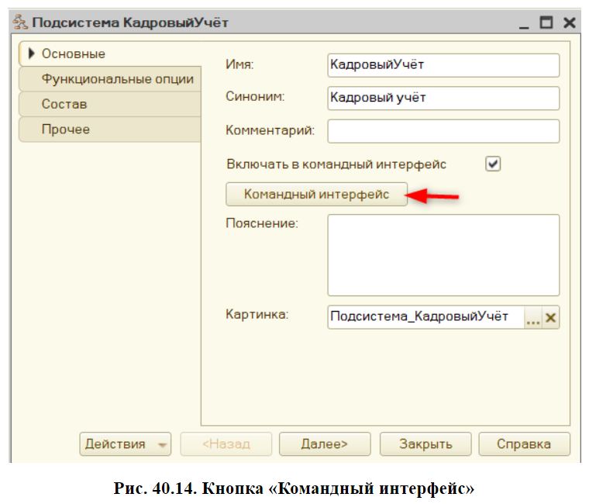

**Рисунок 40.14 Кнопка «Командный интерфейс»**

Далее у подсистемы «КадровыйУчет» в окне настройки «Командный интерфейс» перенесем справочник «Сотрудники компании» в группу «Учетные данные» (рис. 40.15).

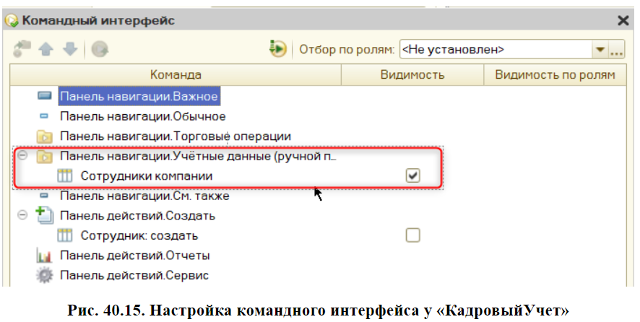

**Рисунок 40.15 Настройка командного интерфейса у «КадровыйУчет»**

Затем у подсистемы «НСИ» в настройках командного интерфейса отключим видимость у констант (рис. 40.16).

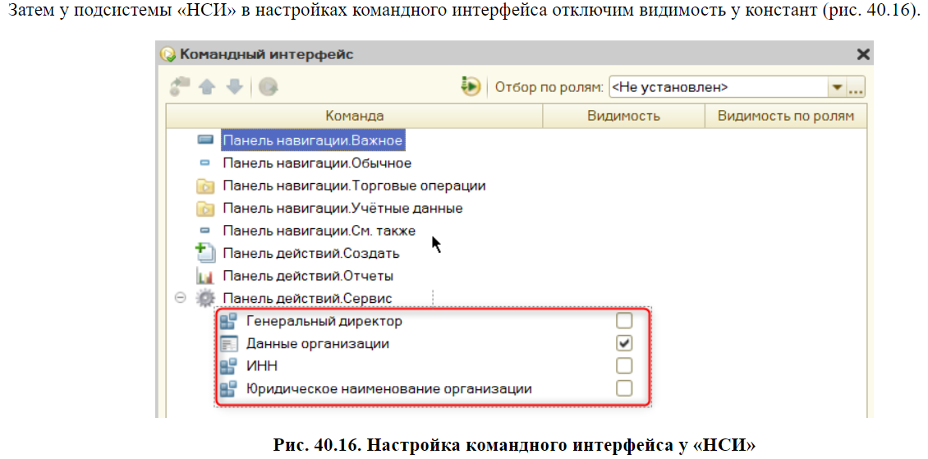

**Рисунок 40.16 Настройка командного интерфейса у «НСИ»**

Теперь настроим командный интерфейс у подсистемы «ТорговыйУчет». Справочники перенесем в группу «Учетные данные», а документы — в «Торговые операции» (рис. 40.17).

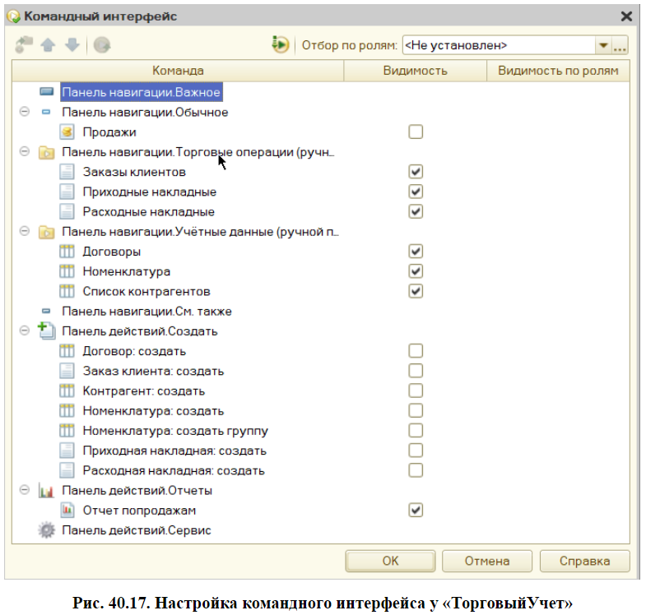

**Рисунок 40.17 Настройка командного интерфейса у «ТорговыйУчет»**

Обновим конфигурацию и запустим пользовательский режим.

Мы видим, что интерфейс у прикладного решения стал более систематизированным, теперь он лучше подходит под запросы условного заказчика (рис. 40.18).

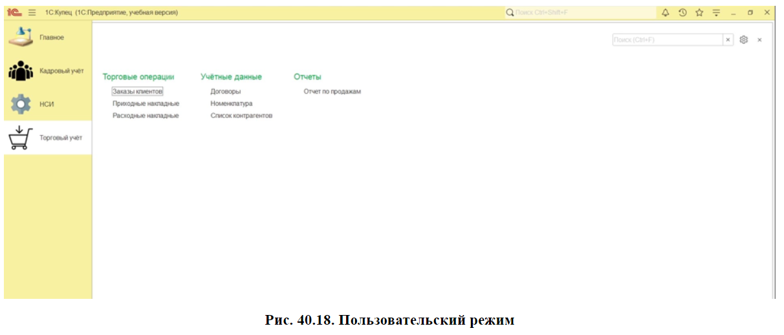

**Рисунок 40.18 Пользовательский режим**

# **Пользователи информационной базы – роли**

Последнее, что мы доработаем в базовом блоке, - это возможность авторизации пользователей (рис. 41.1).

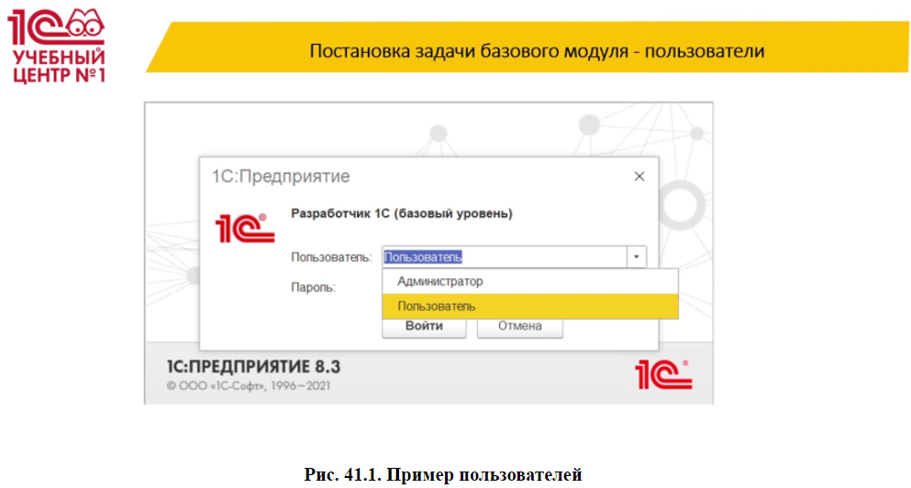

**Рисунок 41.1 Пример пользователей**

В информационной базе, как принято во всех учетных системах, для авторизации используется логин и пароль. Однако

на учебной версии задать пароль невозможно: это было сделано для того, чтобы начинающим было легче работать со своими

базами данных, к тому же на базе бесплатной учетной версии нельзя вести реальный учет.

Добавим в нашу информационную базу данных пользователей.

Добавить пользователя мы сможем, перейдя в раздел «Администрирование > Пользователи» (рис. 41.2).

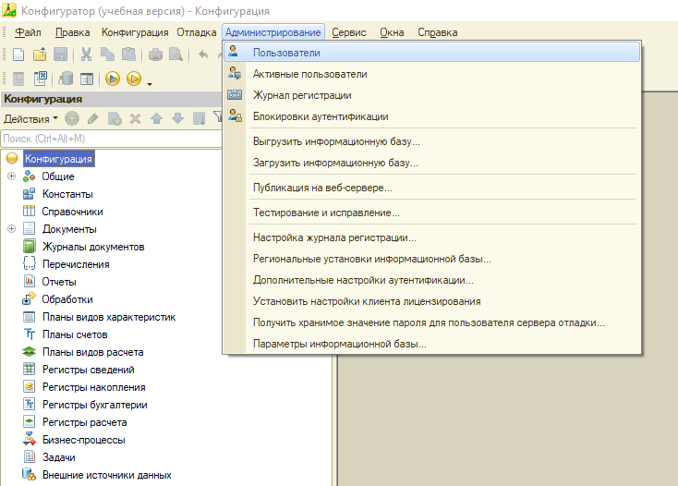

**Рисунок 41.2 Нахождение кнопки «Пользователи»**

Однако перед добавлением пользователя требуется добавить права доступа к тем или иным объектам.

В системе обязательно должен быть пользователь со всеми правами к системе, чтобы разработчик случайно не заблокировал свою программу. Для разграничения прав в системе существует механизм «Роли».

Создадим две роли. Одна роль будет со всеми правами для администрирования базы, другая — для простого пользования прикладным решением.

«Роли» находятся в ветке «Общие» и добавляются, как любой другой прикладной объект (рис. 41.3).

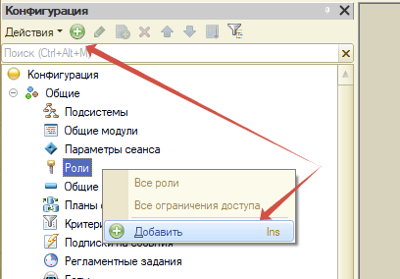

**Рисунок 41.3 Добавление роли**

Первая роль будет называться «Администрирование». В окне редактирования прав мы

сначала снимем все права, нажав на «Действия > Снять все права». Далее поставим галочки

напротив, пунктов «Администрирование» и «Администрирование данных» (рис. 41.4).

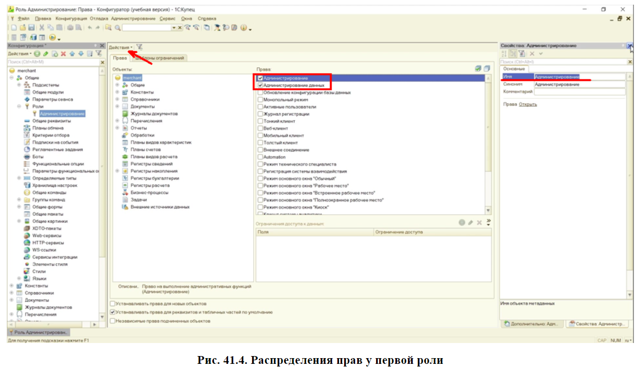

**Рисунок 41.4 Распределение прав у первой роли**

Теперь мы создадим еще одну роль, которую назовем «РаботаСДанными». У этой роли мы поставим все права через

кнопку «Действия», а далее уберем галочки у пунктов «Администрирование» и «Администрирование данных».

Также поставим галочку «Устанавливать права для новых объектов». Последняя галочка нужна для того, чтобы при

добавлении новых объектов не приходилось отдельно добавлять права для этой роли на новые объекты (рис. 41.5).

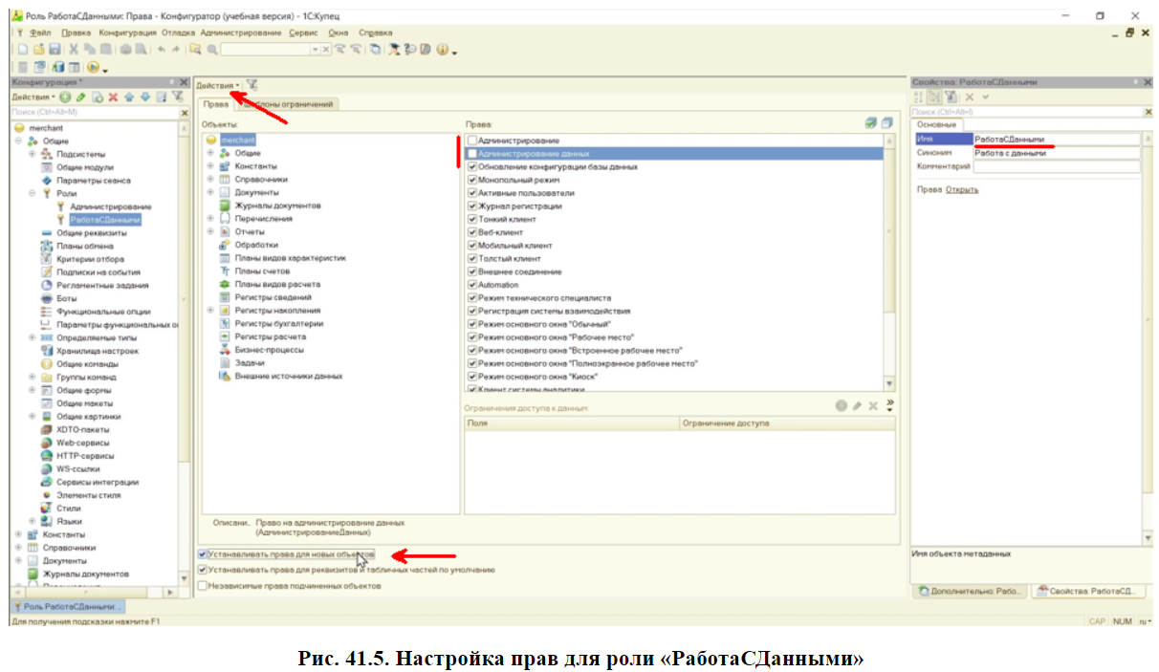

**Рисунок 41.5 Настройка прав для роли «РаботаСДанными»**

Закончив с ролями, перейдем к созданию пользователей. Откроем список пользователей через «Администрирование > Пользователи». Далее создадим пользователей через кнопку добавления (рис. 41.6).

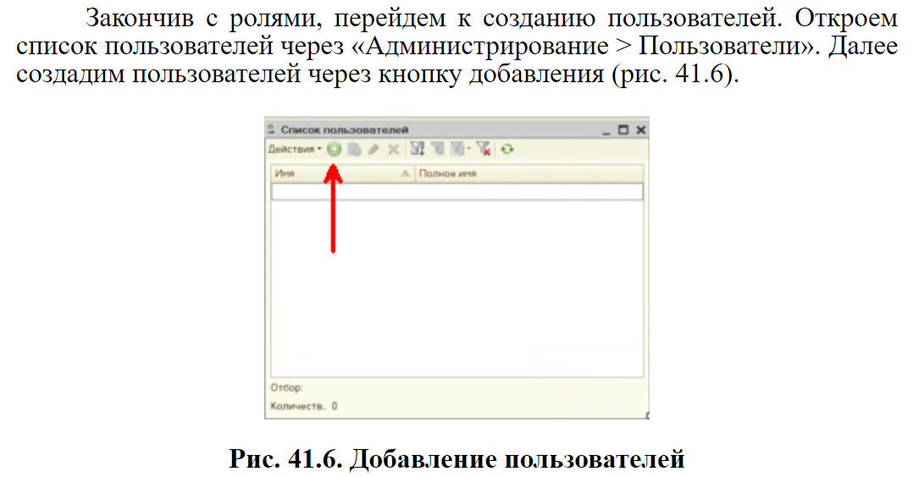

**Рисунок 41.6 Добавление пользователей**

После добавления пользователя откроется окно настроек, где мы укажем имя первого пользователя: «Администратор». Задать пароль на учебной версии у нас не получится.

Далее укажем роли для этого пользователя: «Администрирование» и «Работа с данными» (рис. 41.7).

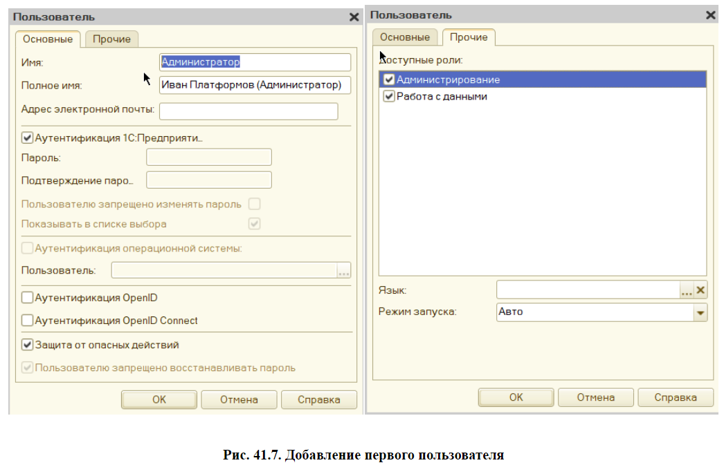

**Рисунок 41.7 Добавление первого пользователя**

Добавим еще одного пользователя с именем «Пользователь» и ролью «Работа с данными» (рис.41.8).

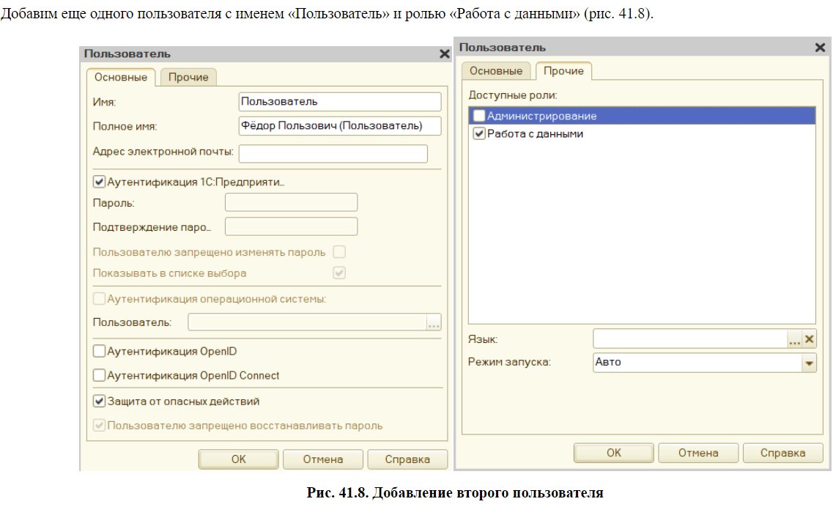

**Рисунок 41.8 Добавление второго пользователя**

Теперь при запуске пользовательского режима будет отображаться окно авторизации. Сейчас это произошло, поскольку конфигуратор открыт под анонимным пользователем.

Если перезапустить конфигуратор, то система предложит авторизоваться пользователю. И при запуске пользовательского режима из конфигуратора мы будем заходить под тем пользователем, под которым прошли авторизацию при запуске конфигуратора (рис. 41.5).

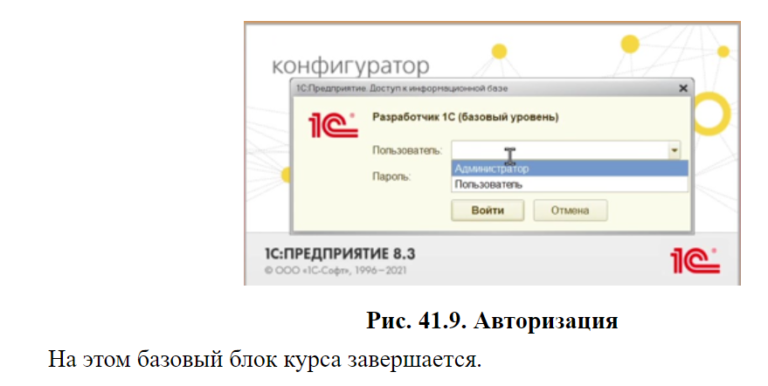

**Рисунок 41.9 Авторизация**

# **Индивидуальное задание**

**№19 Отчет по продажам**

Для эффективного управления заводом необходимо предоставить пользователю прикладного решения формировать отчёт по продажам за определенный период (Рис. 19.1).

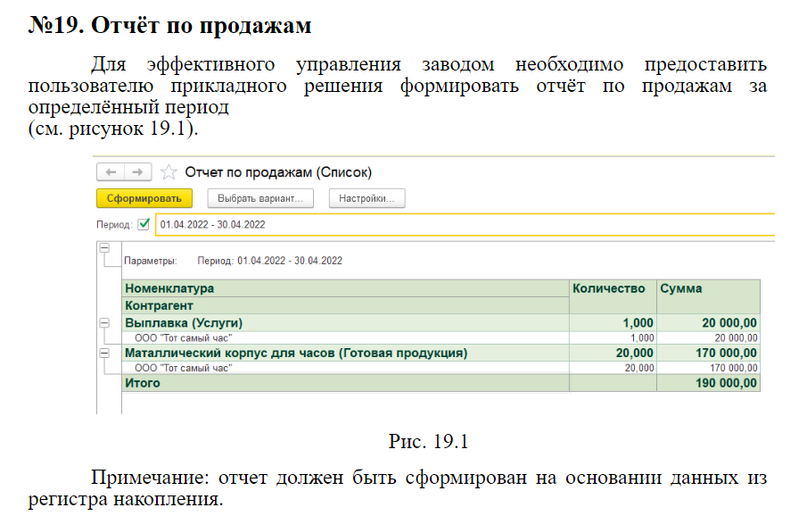

**Рисунок 19.1**

**Примечание:** отчет должен быть сформирован на основании данных из регистра накопления.

**№20 Настройка интерфейса + пользователи**

Итоговый интерфейс прикладного решения должен быть понятным и структурированным. Требование по компоновке интерфейса представлено на рисунках 20.1-20.4

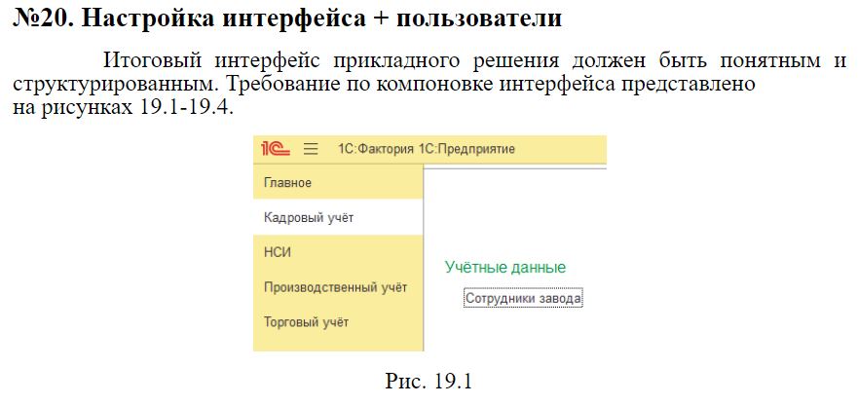

**Рисунок 20.1**

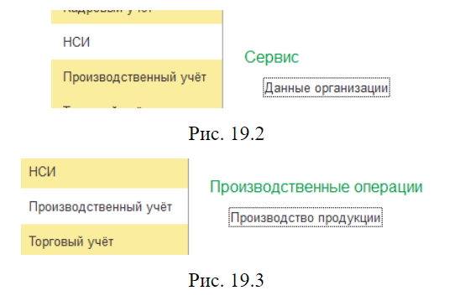

**Рисунок 20.2**



**Рисунок 20.3**

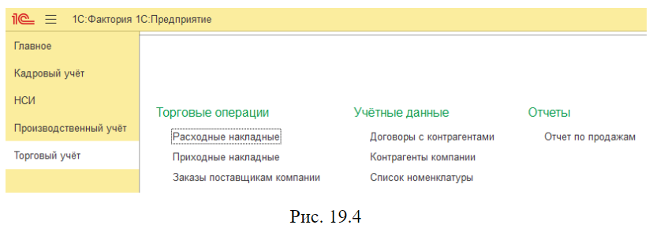

**Рисунок 20.4**

Также необходимо реализовать функциональность авторизации по имени пользователя (Рис.20.5)

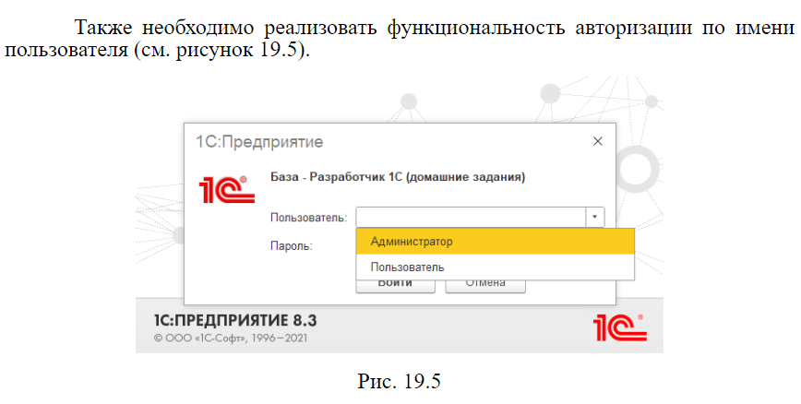

**Рисунок 20.5**

# **Контрольные вопросы**

1. Дайте определение ресурсу регистра накопления
2. Для чего предназначены регистры накоплений?
3. Можно ли посмотреть данные регистра в пользовательском режиме? Каким образом?
4. Сохранится ли информационная база, если у регистра не будет регистратора?
5. Как работает группировка в 1С?
6. Чем отличаются система и схема компоновки данных?
7. Какая вкладка в СКД отвечает з выбор даты при построении отчета?
8. Какие существуют виды наборов данных?
9. Возможно ли поменять стандартную картинку у подсистемы?
10. На какой вкладке настраивается состав подсистемы?
11. Можно ли сделать отбор прикладных объектов по подсистемам?
12. Можно ли задавать пароли у пользователей в учебной версии?
13. В системе обязательно должен присутствовать пользователь со всеми правами при добавлении любого пользователя?
14. Для чего нужны «Роли»?